INFORME TRIMESTRAL
OCTUBRE, NOVIEMBRE Y DICIEMBRE 2021

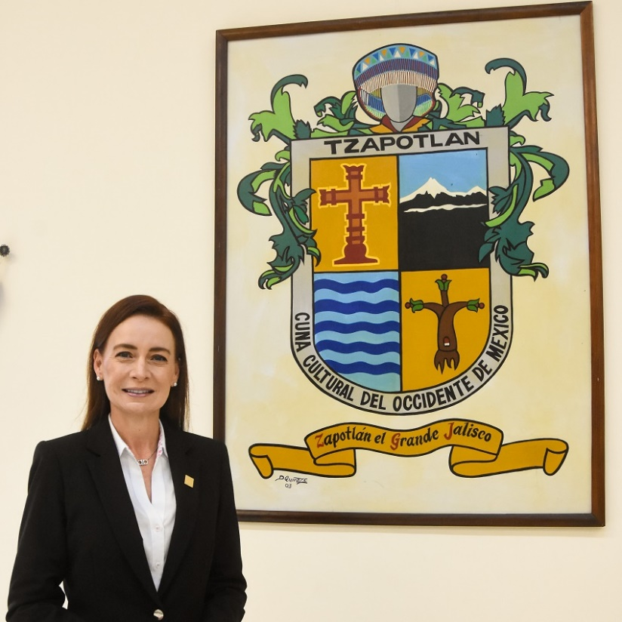

TAE. MÓNICA REYNOSO ROMERO
REGIDORA PRESIDENTA DE LA COMISIÓN EDILICIA PERMANENTE de Estacionamientos.
TOMA DE PROTESTA ADMINISTRACION 2021-2024
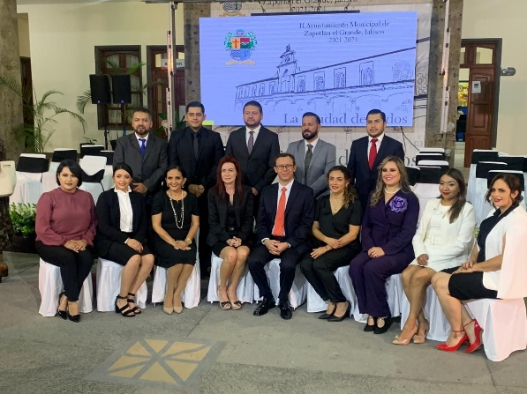
30 DE SEPTIEMBRE DEL 2021
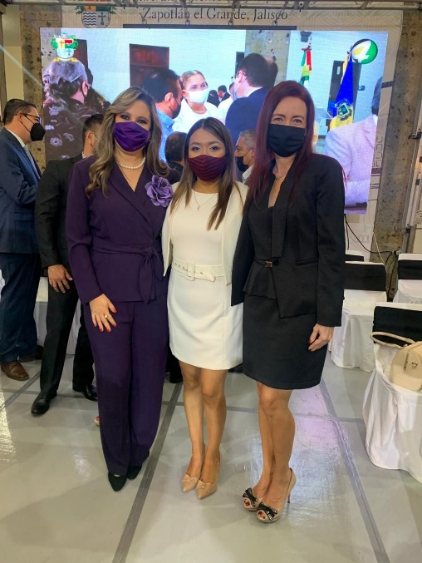

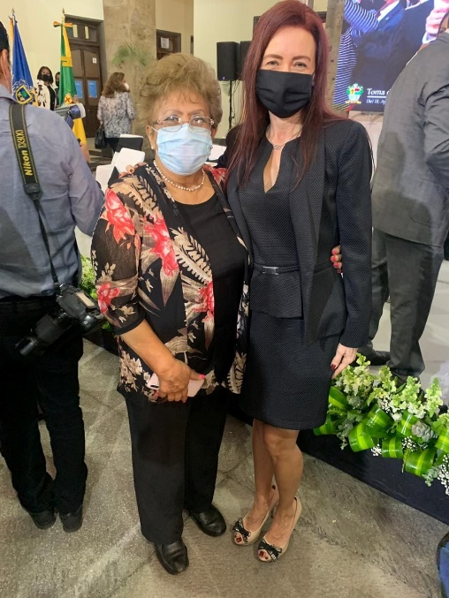
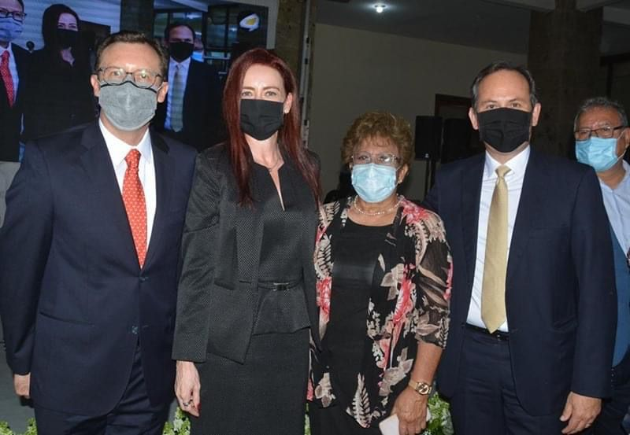

SESIONES ORDINARIAS DE AYUNTAMIENTO
SE CONVOCÓ A 04 SESIONES DE AYUNTAMIENTO ORDINARIAS
FECHA | TIPO DE SESIÓN | LUGAR | HORAS
21 / Octubre/ 2021 | Ordinaria 1 | Sala de cabildo | 11:00
12/ Noviembre/ 21 | Ordinaria 2 | Sala de cabildo | 17:30
01/Diciembre/21 | Ordinaria 3 | Sala de cabildo | 11:30
28/Diciembre/21 | Ordinaria 4 | Sala de cabildo | 10:00
28/ Enero /22 | Ordinaria 5 | Sala de cabildo | 12:00
23 / Febrero/22 | Ordinaria 6 | Sala de cabildo | 12:00
03/ Marzo/22 | Ordinaria 7 | Sala de cabildo | 12:00

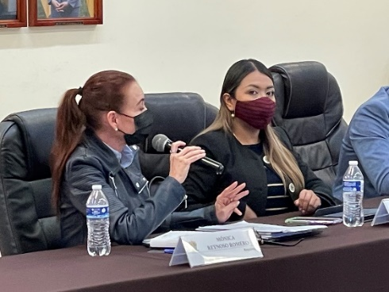
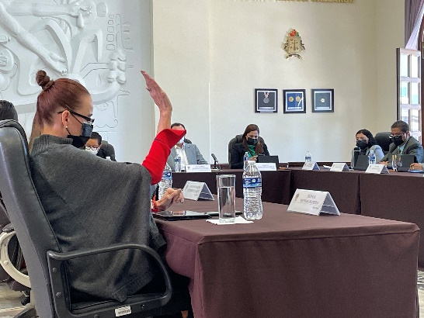

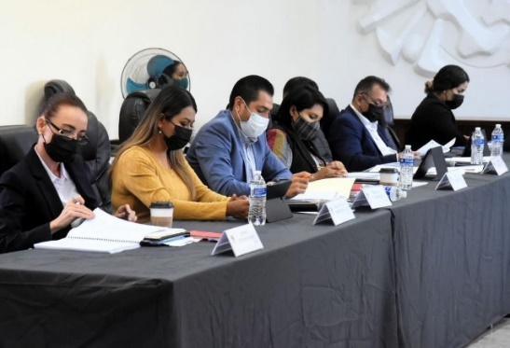
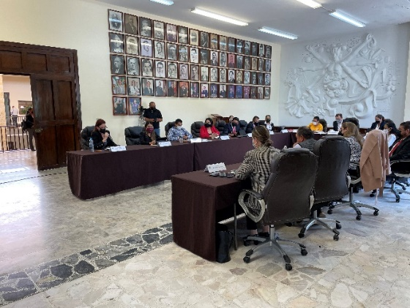

SESIONES EXTRAORDINARIAS DE AYUNTAMIENTO
Se convocó a 09 Sesiones de Ayuntamiento Extraordinarias

FECHA | TIPO DE SESIÓN | LUGAR | HORAS
01/ Octubre / 2021 | Extraordinaria No.1 | Sala de cabildo | 10:30
05/Octubre/2021 | Extraordinaria No. 2 | Sala de cabildo | 11:30
21/ Octubre / 2021 | Extraordinaria No. 3 | Sala de cabildo | 18:30
29/Octubre/2021 | Extraordinaria No. 4 | Sala de cabildo | 17:30
01/ Noviembre/ 21 | Extraordinaria No. 5 | Sala de cabildo | 13:00
09/ Noviembre /21 | Extraordinaria No. 6 | Sala de Cabildo | 11:00
09/ Noviembre /21 | Extraordinaria No. 7 | Sala de Cabildo | Termino de S.E No. 6
19/Noviembre/21 | Extraordinaria No. 8 | Sala de Cabildo | 09:00
28/Diciembre/21 | Extraordinaria No. 9 | Sala de Cabildo | Termino de S.O
14/ Enero/22 | Extraordinaria No. 10 | Por video conferencia Telmex | 12:30
04/Febrero/22 | Extraordinaria No. 11 | Sala de Cabildo | 17:00
24/febrero /22 | Extraordinaria No. 12 | Sala de Cabildo | 20:30

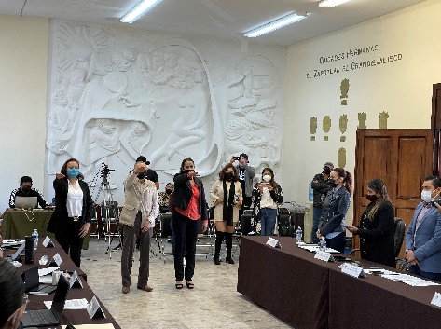
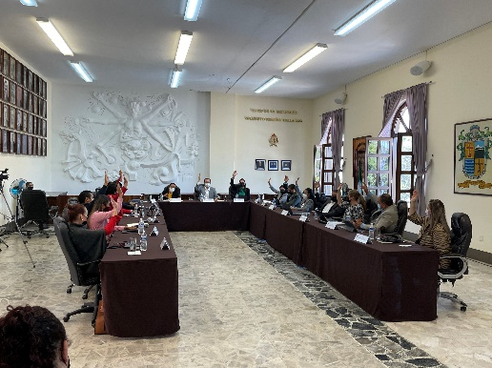
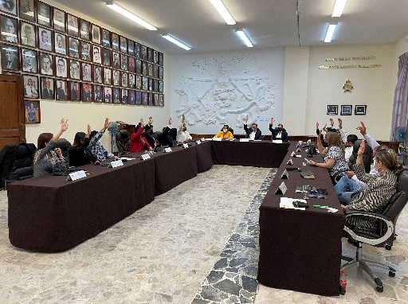
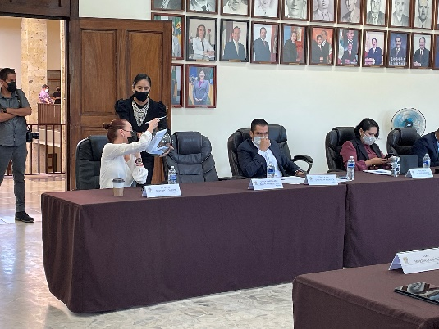
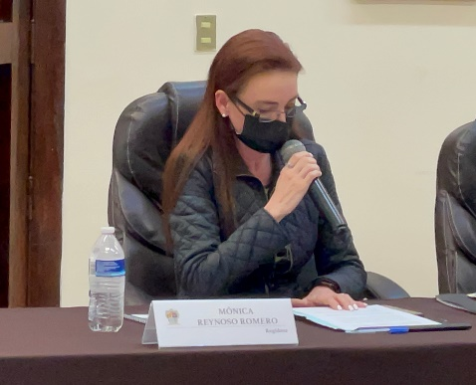
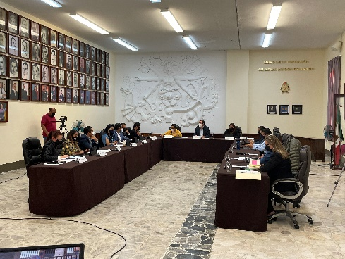
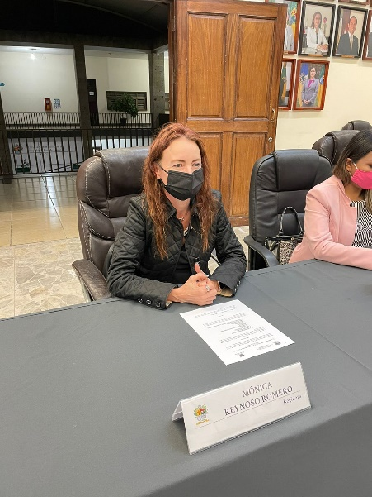
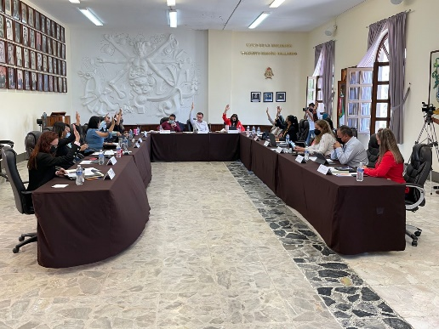
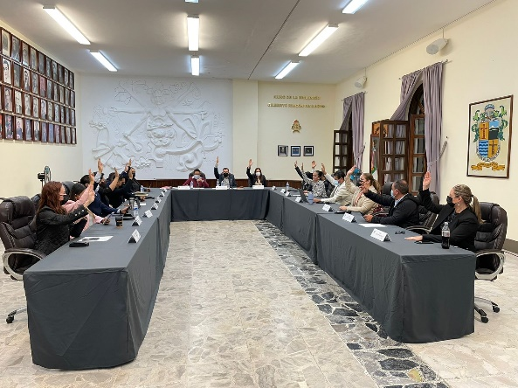

SESIONES SOLEMNES DE AYUNTAMIENTO
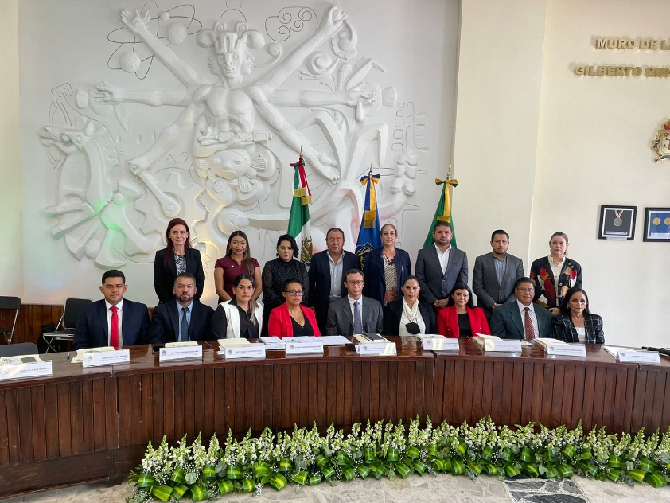
PRIMERA SESIÓN SOLEMNE SALA DE CABILDO 1° DE OCTUBRE 2021

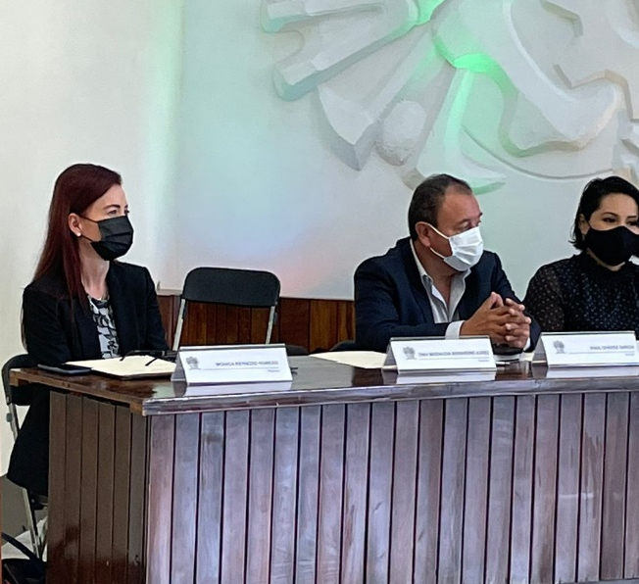

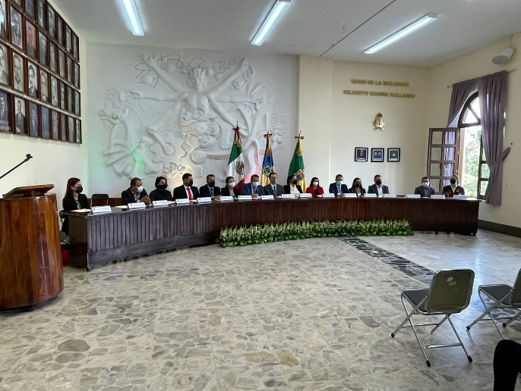

SESIÓN NUMERO 2 SOLEMNE AVENIDA CRISTOBAL COLÓN 20 DE NOVIEMBRE DEL 2021
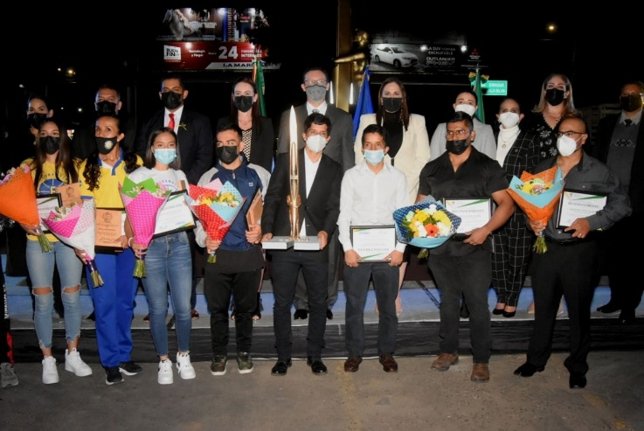
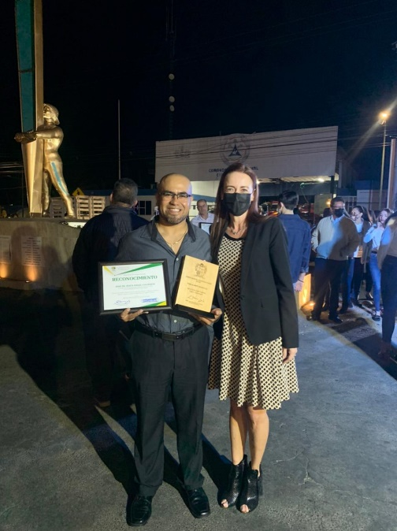

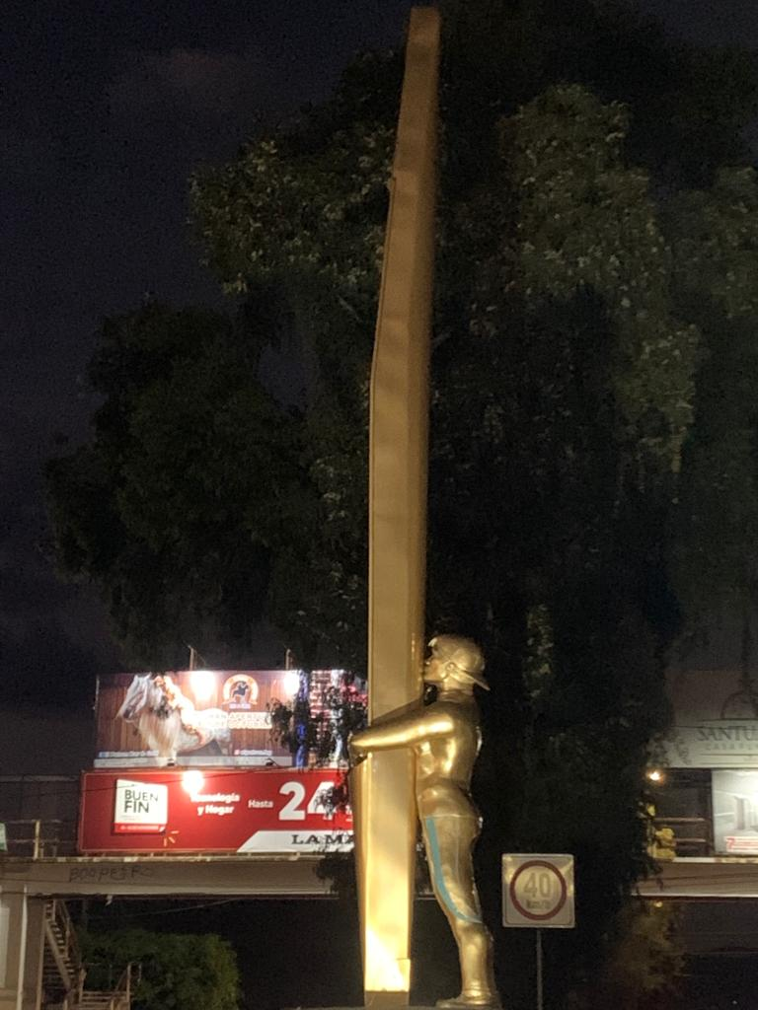

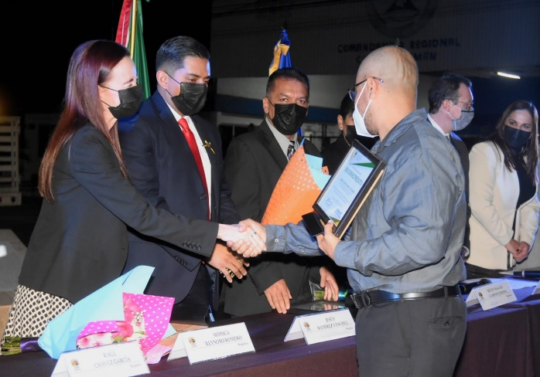

SESIÓN NUMERO 3 SOLEMNE PATIO CENTRAL DE LA PRESIDENCIA 03 DE DICIEMBRE DEL 2021

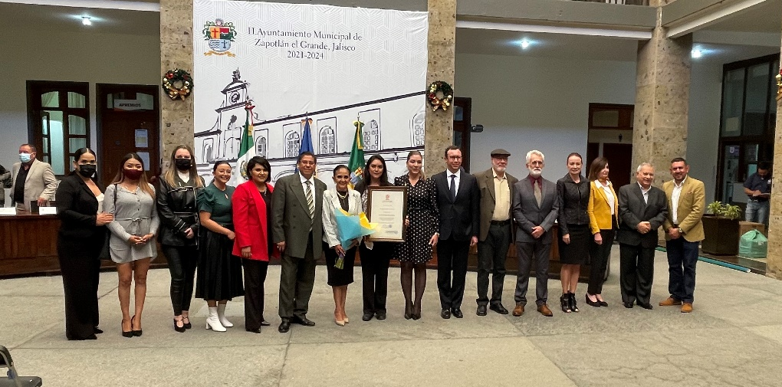
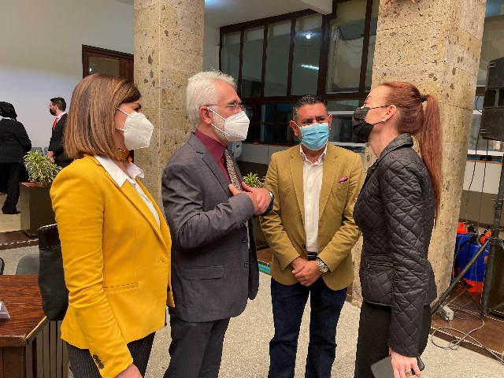
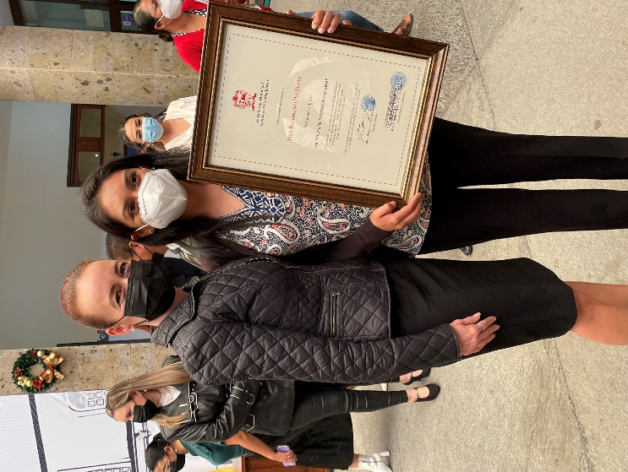

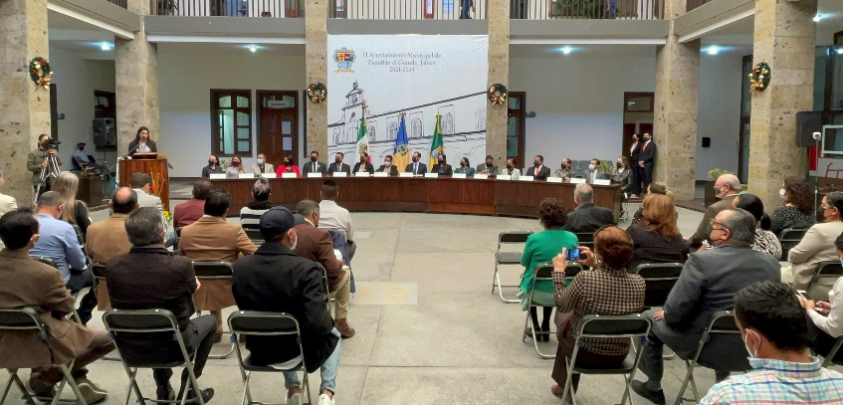

SESIÓN SOLEMNE NUMERO 4 PATIO CENTRAL DE LA PRESIDENCIA 08 DE DICIEMBRE DELO 2021
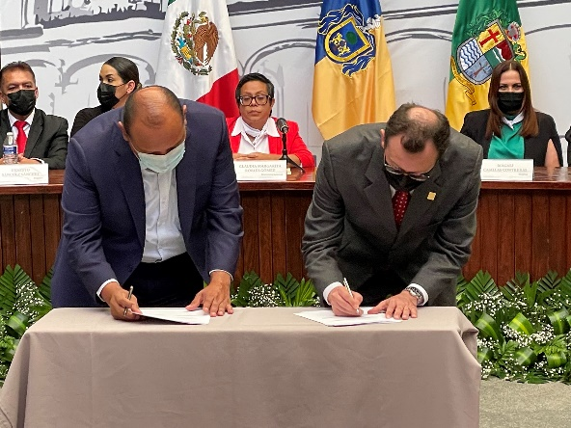

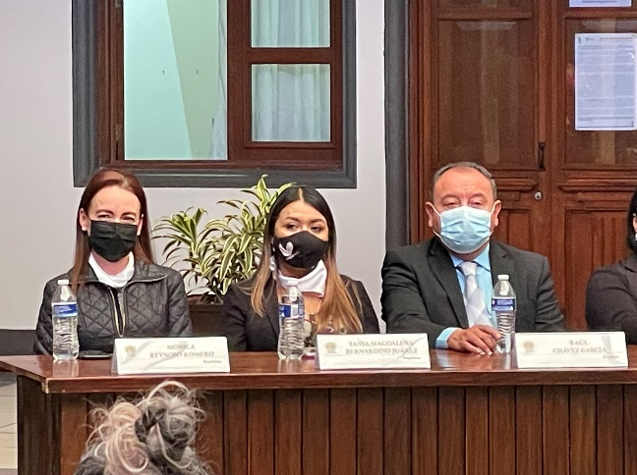
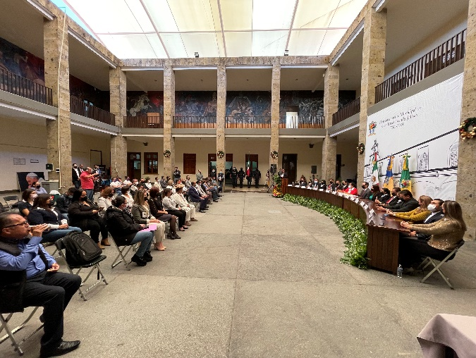

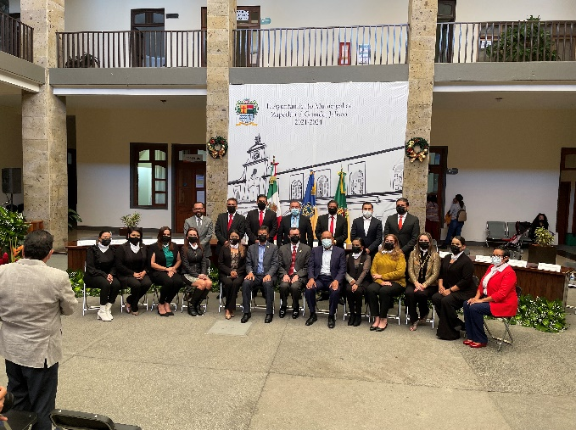
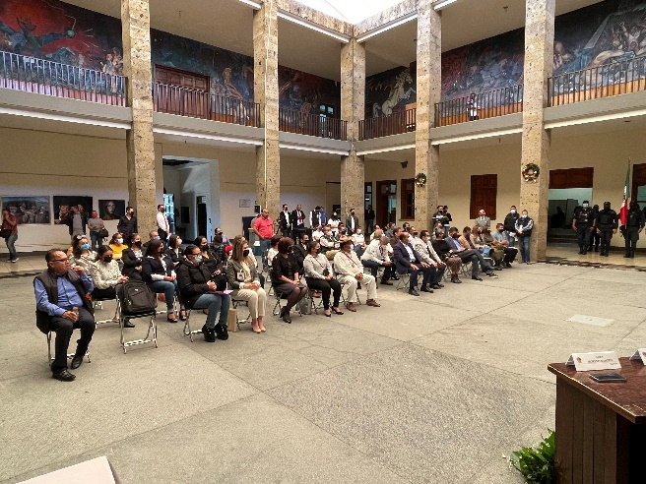

SESIÓN SOLEMNE NUMERO 5 SALA DE CABILDO 20 DE DICIEMBRE DELO 2021
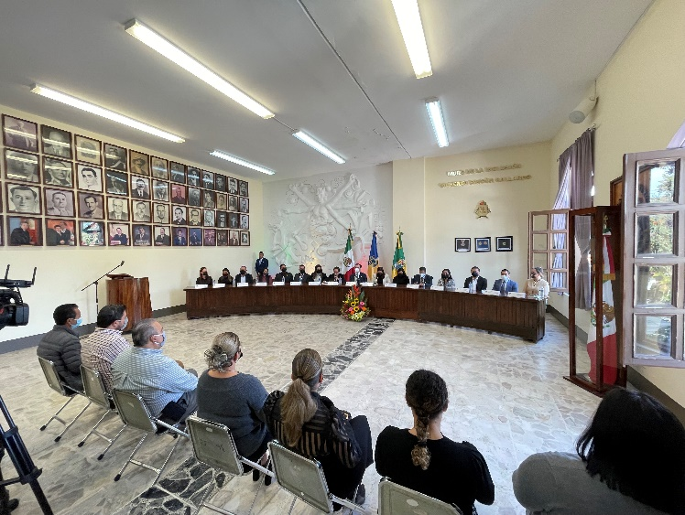

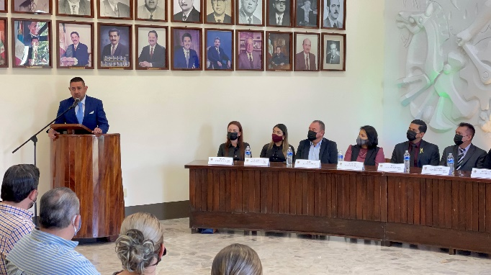

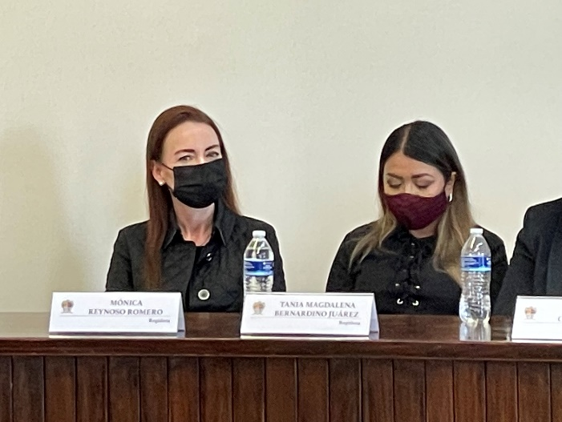

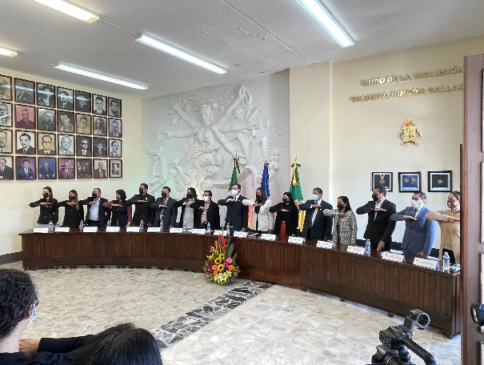

SESIÓN SOLEMNE NUMERO 6 SALA DE CABILDO 28 DE ENERO DEL 2022 POR VIDEO CONFERENCIA TELMEX

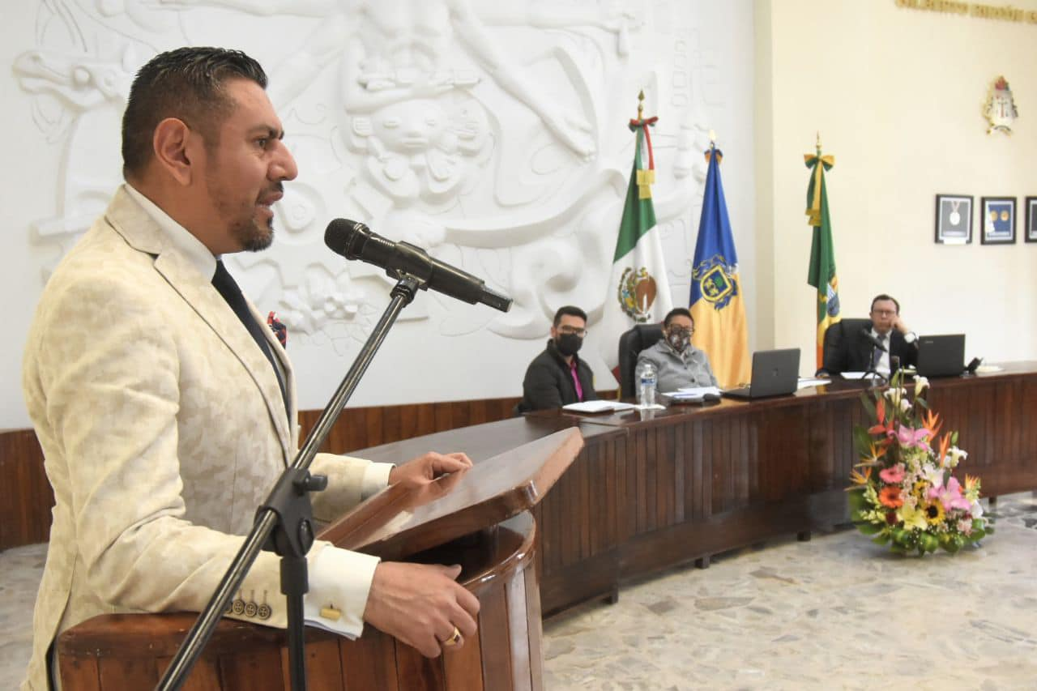
SESIÓN SOLEMNE NUMERO 7 PATIO CENTRAL DE LA PRESIDENCIA DECLAROTORIA DE HIJO BENEMERITO PREDILECTO AL ZAPOLENSE ILUSTRE RUBEN FUENTES GASSON
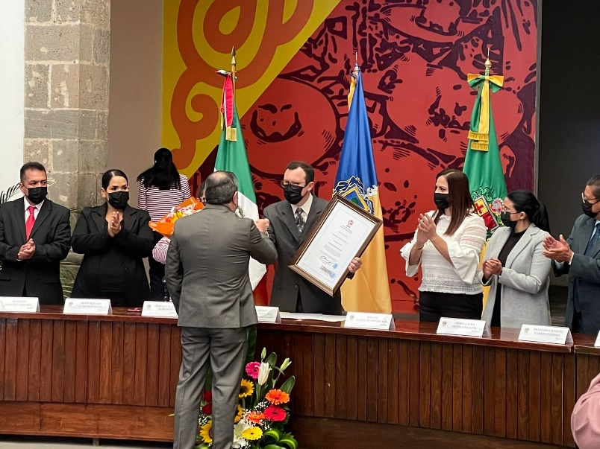
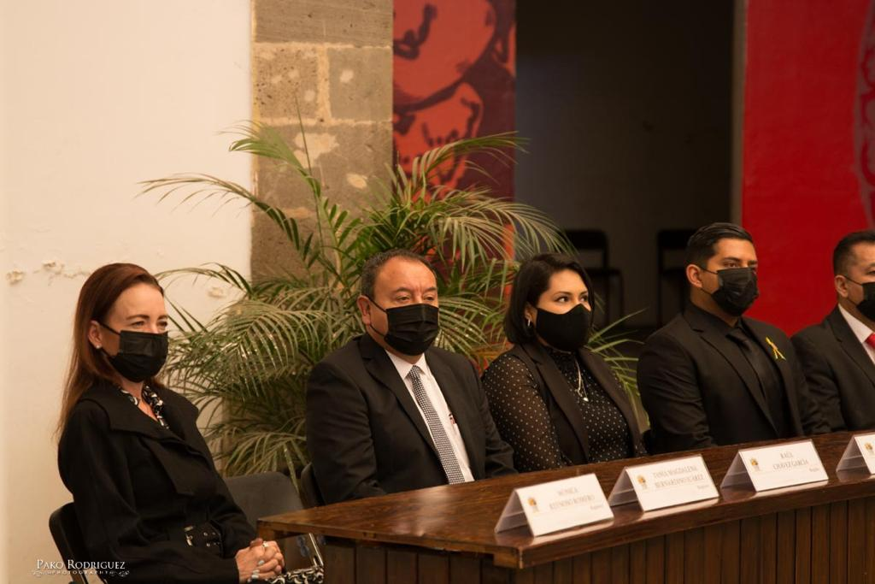

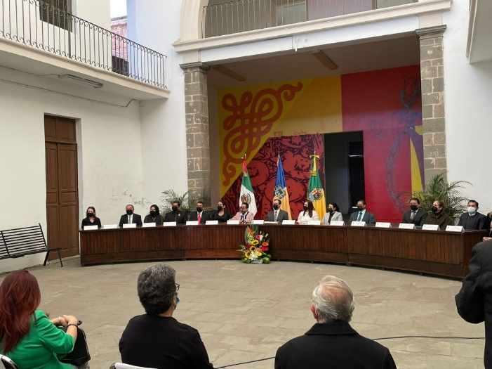
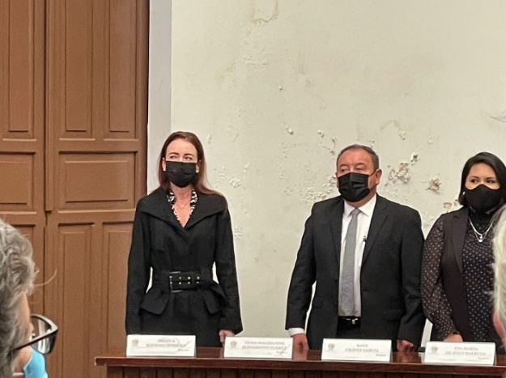

SESIÓN SOLEMNE NUMERO 8 PATIO CENTRAL DE LA PRESIDENCIA ENTREGA DE LA PRESEA MARIA ELENA LARIOS 2022 EN EL MARCO INTERNACIONAL DE LA MUJER

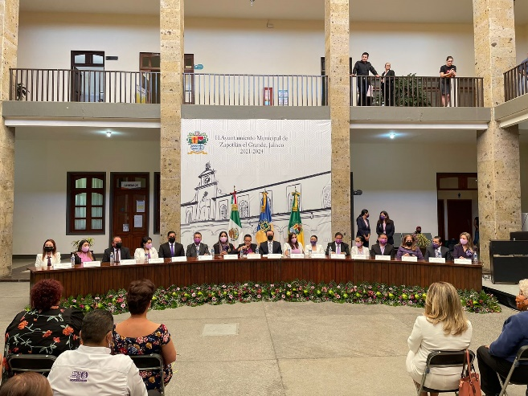
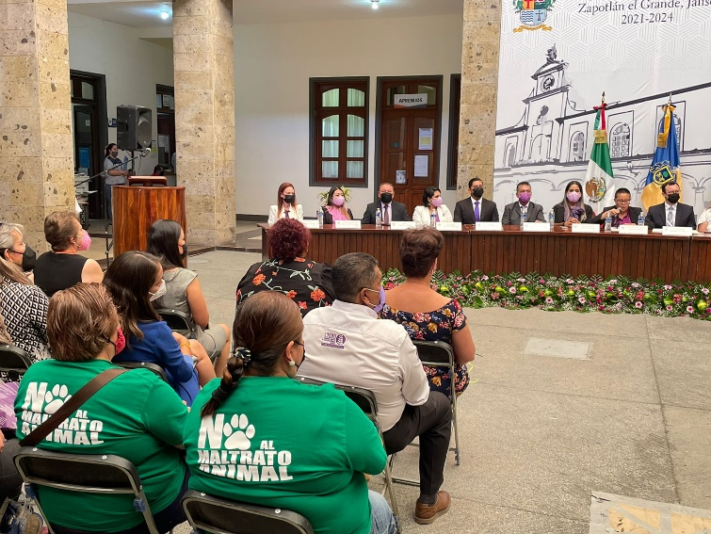
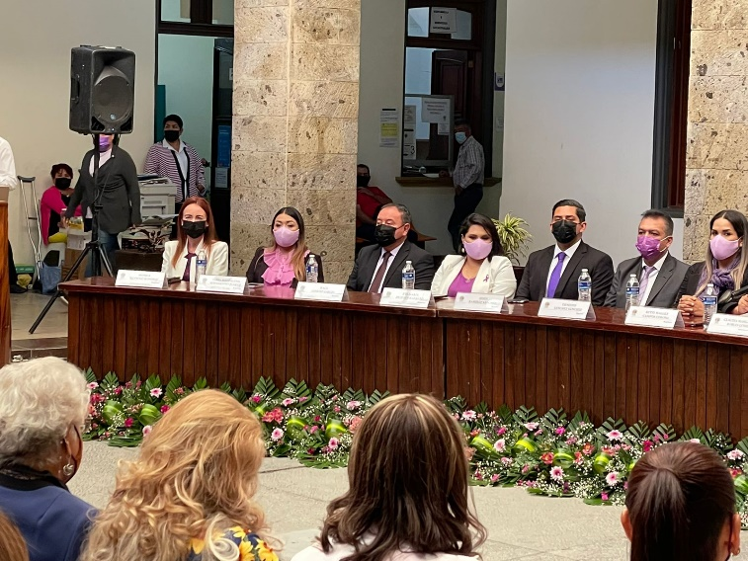
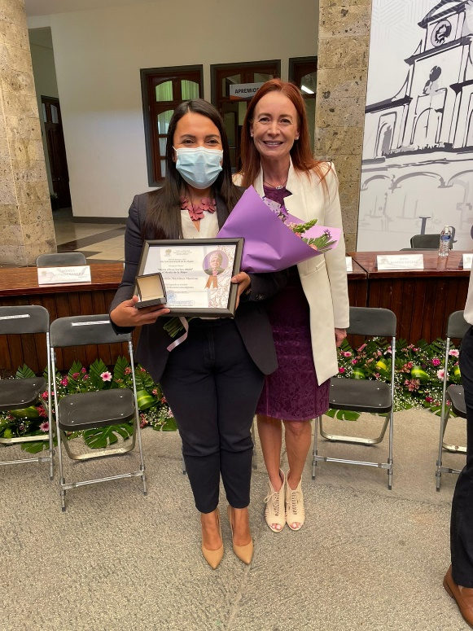

INICIATIVAS PRESENTADAS

01.- INICIATIVA DE ACUERDO ECONÓMICO QUE PROPONE LA CREACIÓN DE UNA COMISIÓN ESPECIAL DE CARÁCTER TRANSITORIA PARA DAR SEGUIMIENTO A LA REACTIVACIÓN DEL CENTRO DE ASISTENCIA DE MEDIO CAMINO PARA MUJERES Y NIÑOS MALTRATADOS (DEL REFUGIO DE MUJERES VIOLENTADAS) EN ZAPOTLÁN EL GRANDE, JALISCO, EXHORTAR A TODAS LAS DEPENDENCIAS QUE APOYEN Y COADYUVEN A PROPORCIONAR LA INFORMACIÓN SOLICITADA POR LA COMISIÓN ESPECIAL.
02.- INICIATIVA QUE PROPONE LA CREACIÓN DEL REGLAMENTO DE ANUNCIOS PARA EL MUNICIPIO DE ZAPOTLÁN EL GRANDE, JALISCO.

03.- INICIATIVA DE ACUERDO ECONÓMICO QUE PROPONE LA AUTORIZACIÓN PARA LA CELEBRACIÓN DE CONVENIO CON EL INSTITUTO NACIONAL DE LAS PERSONAS ADULTAS MAYORES (INAPAM).

ATENCIÓN A LA CIUDADANÍA
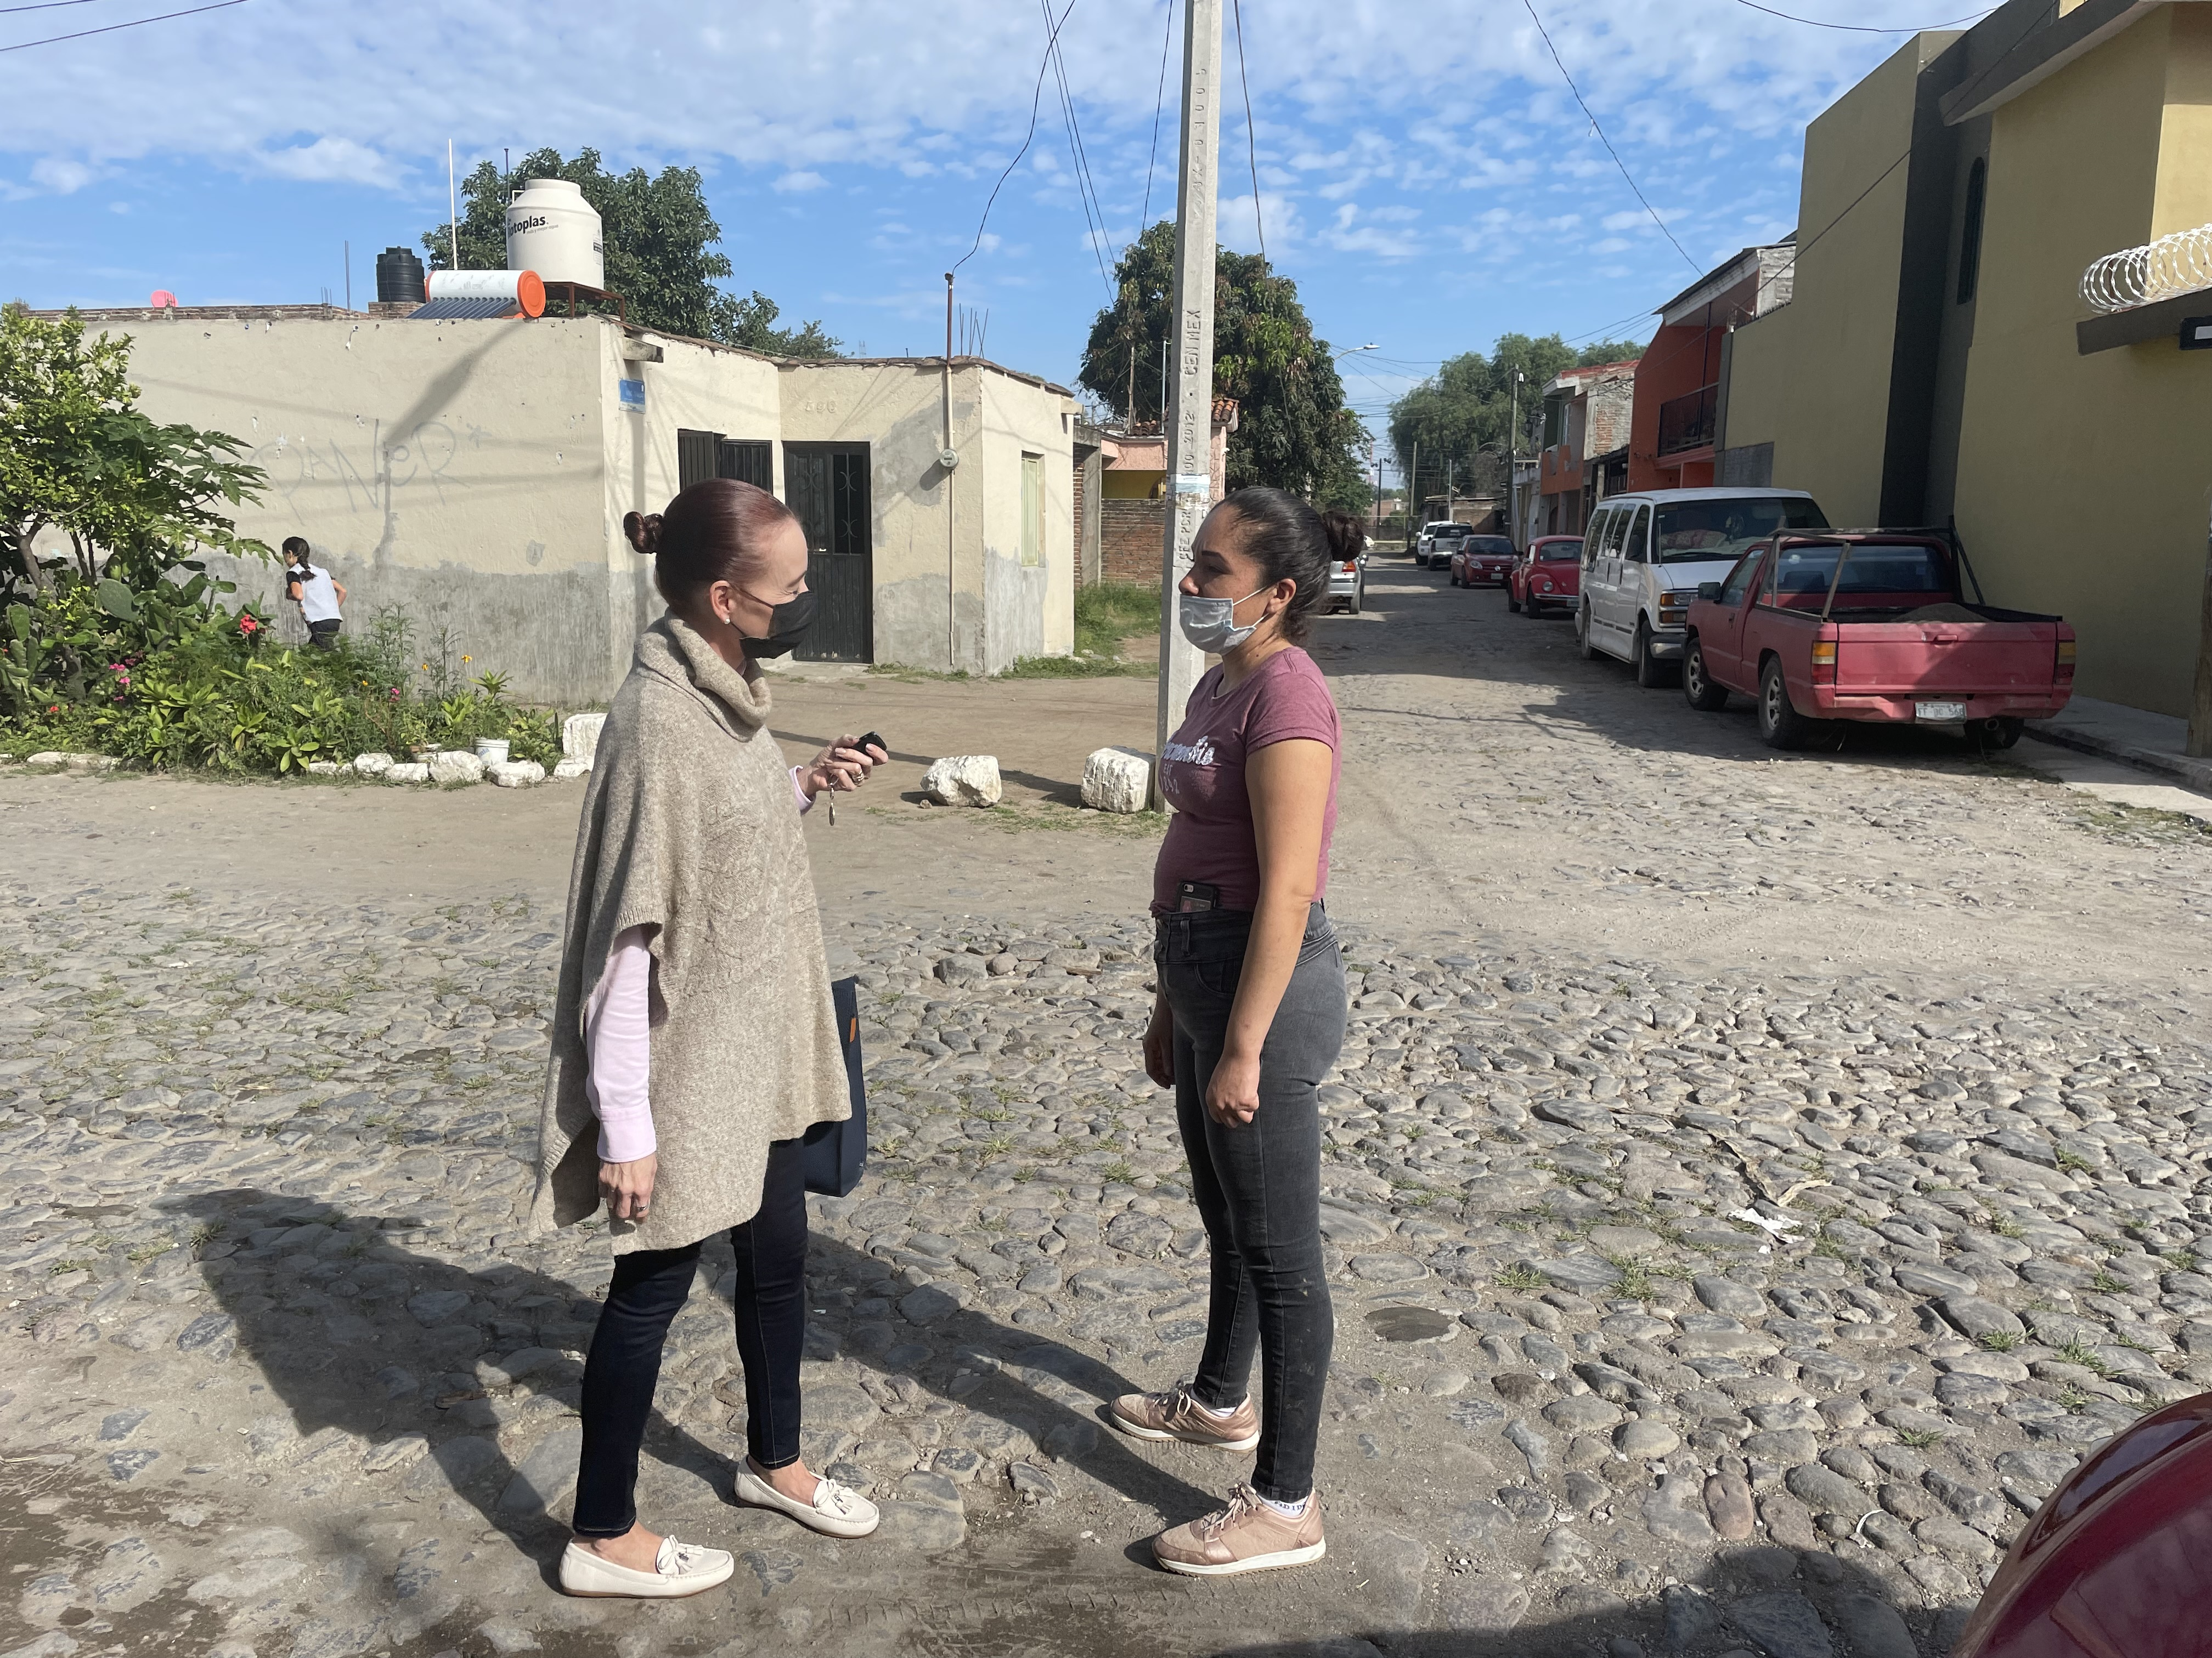DURANTE ESTOS MESES SE ATENDIERON A UN TOTAL DE 30 PETICIONES Y SE ATENDIERON A ALGUNOS OTROS EN LA SALA DE REGIDORES, ASÍ COMO EN ALGUNAS COLONIAS.

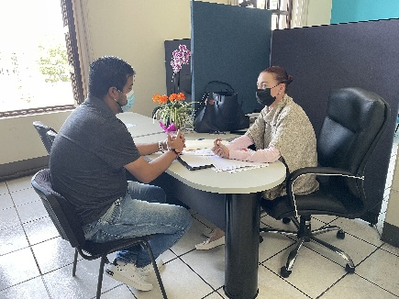
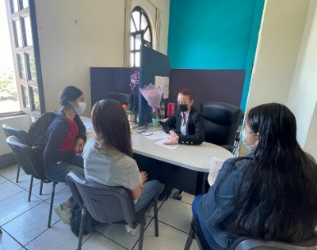

4 DE OCTUBRE
- TOMA DE PROTESTA DE LA DIRECTORA DE SISTEMA DIF DE ZAPOTLÁN EL GRANDE
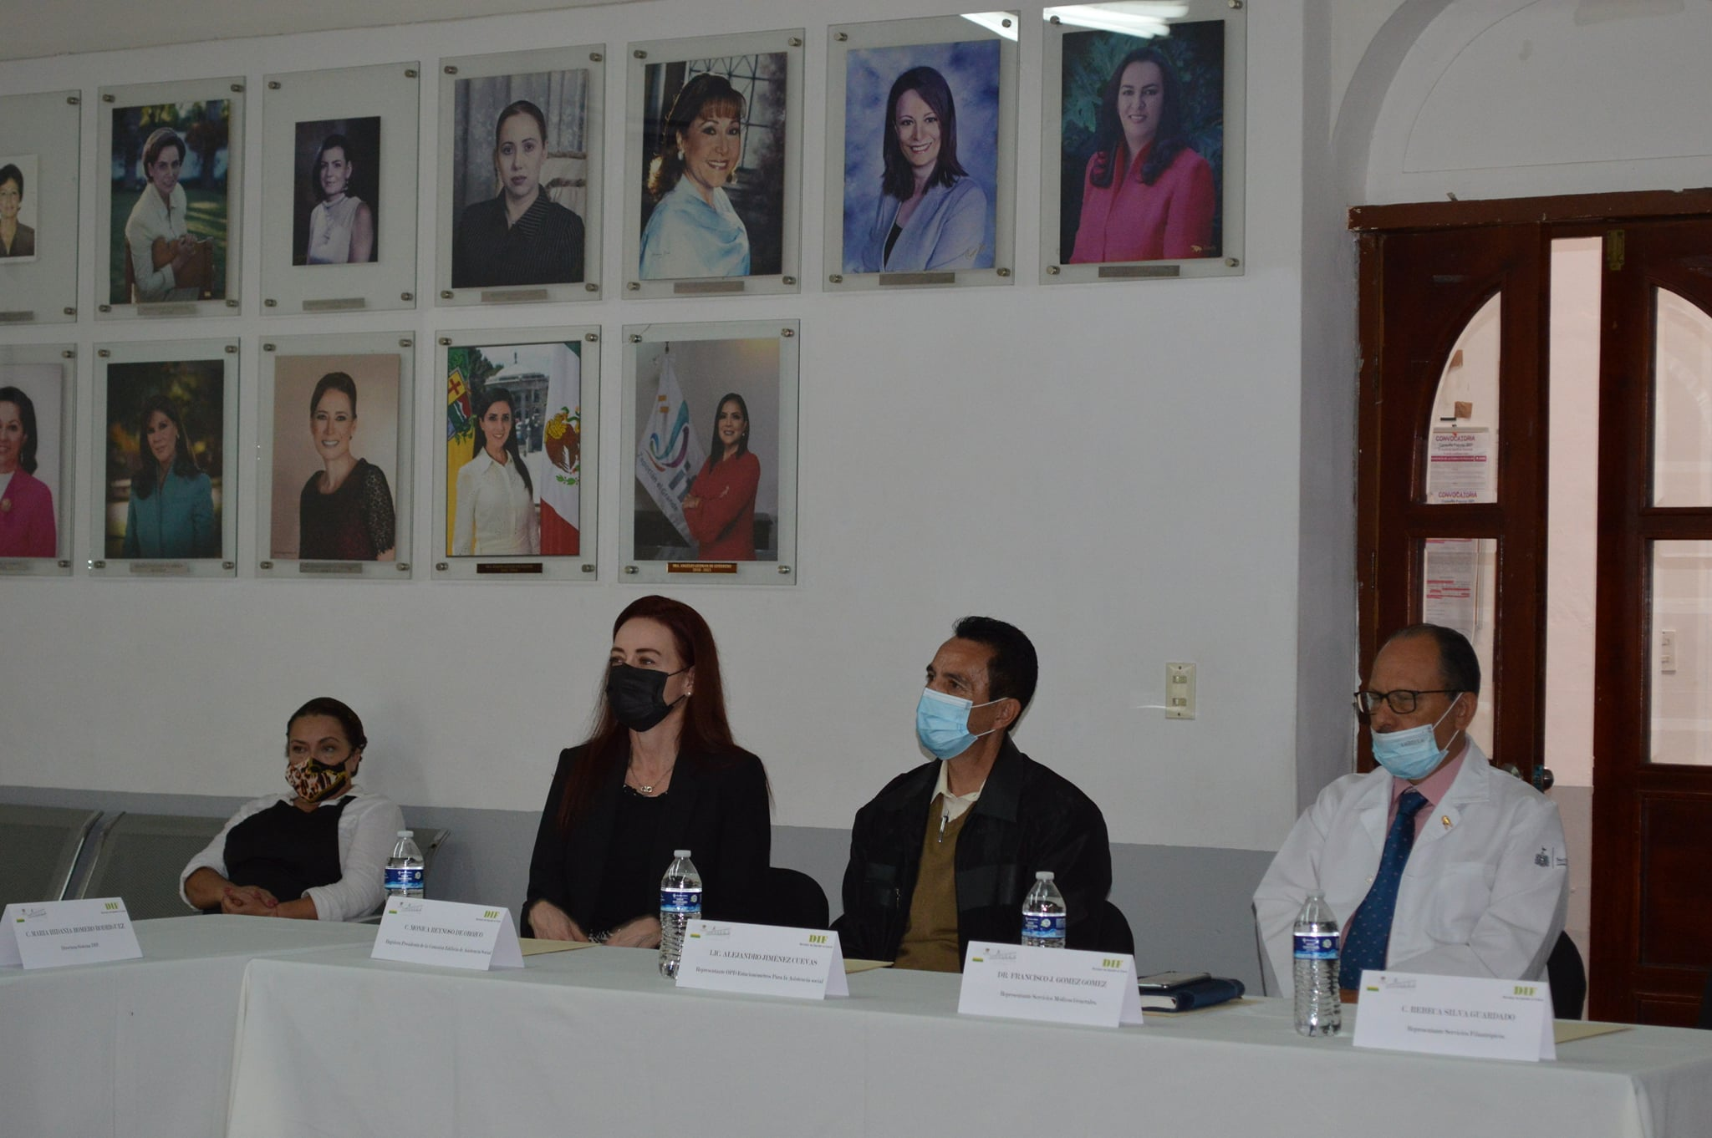

15 DE OCTUBRE
- 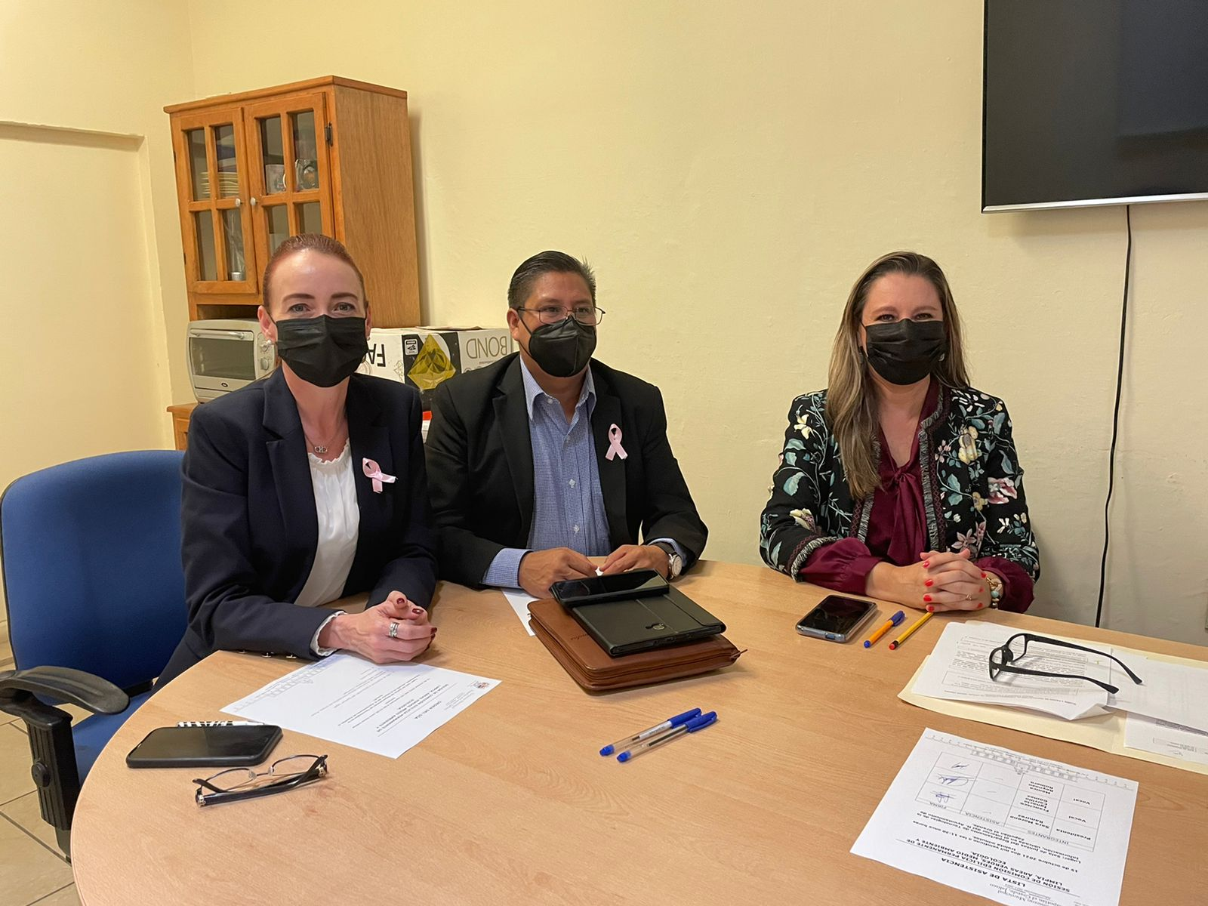INSTALACIÓN DE LA COMISIÓN PERMANENTE DE LIMPIA ÁREAS VERDES MEDIO AMBIENTE Y ECOLOGÍA

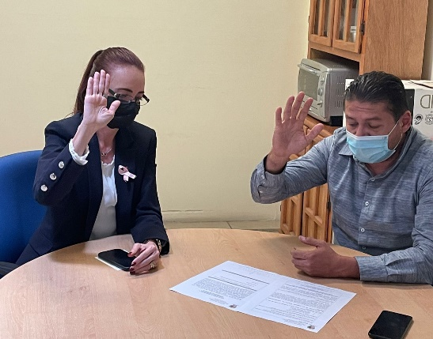
- INSTALACIÓN DE LA COMISIÓN PERMANENTE DE ADMINISTRACIÓN PUBLICA

- TOMA DE PROTESTA COMO INTEGRANTE DE LA JUNTA DE GOBIERNO DEL OPD DEL COMITÉ DE FERIA
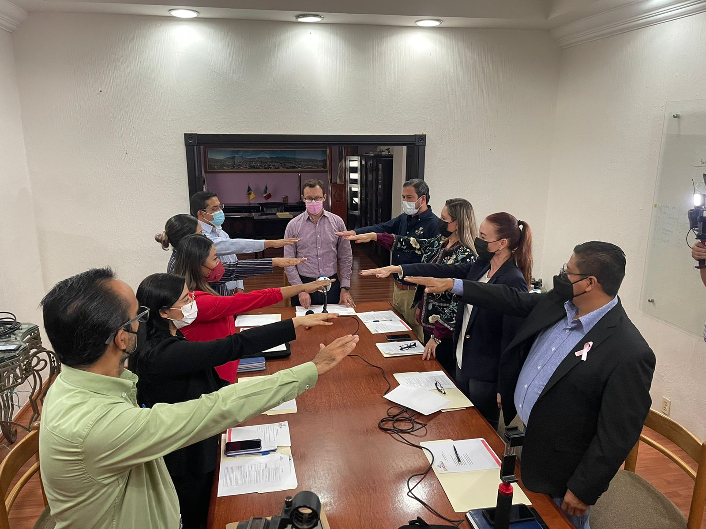
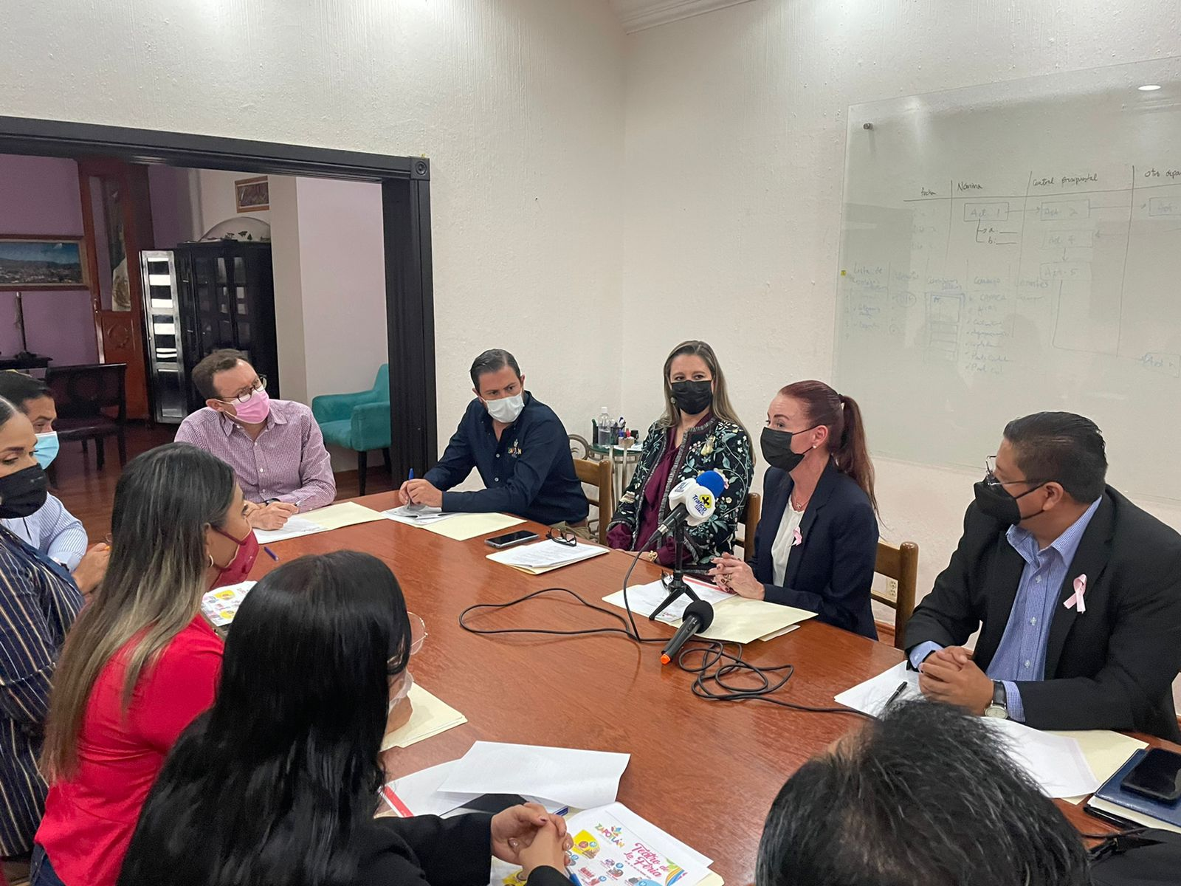

18 DE OCTUBRE
- INSTALACIÓN DE LA COMISIÓN PERMANENTE DE ESTACIONAMIENTOS

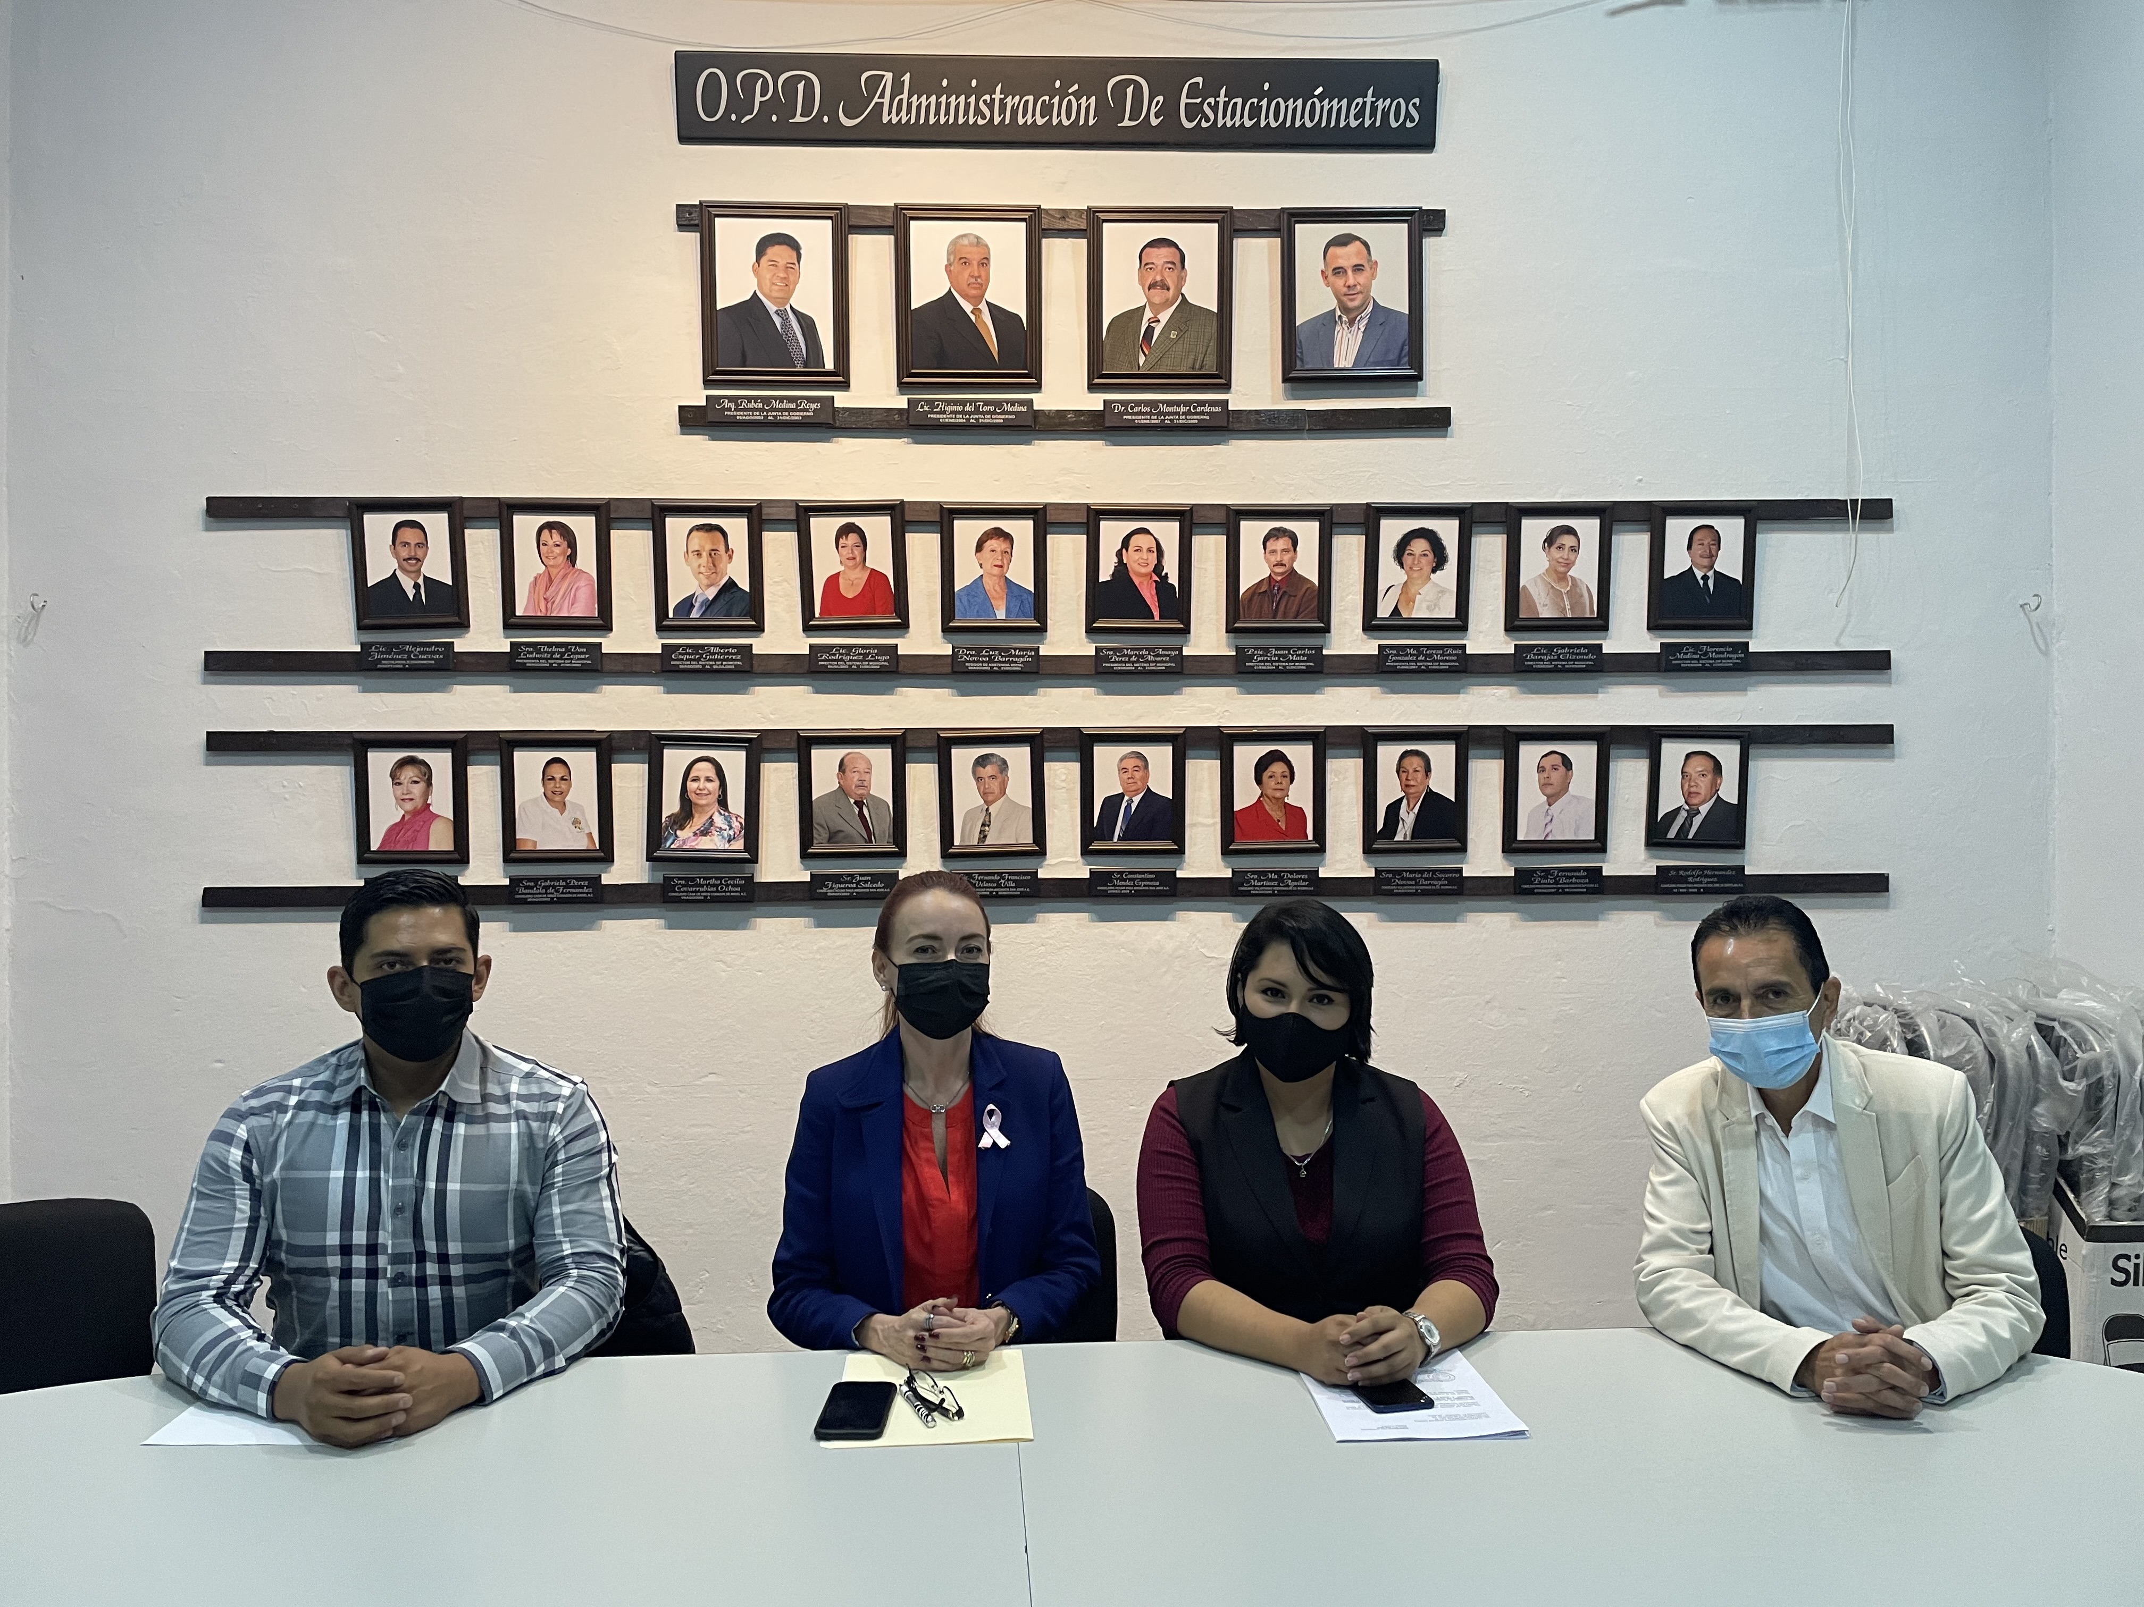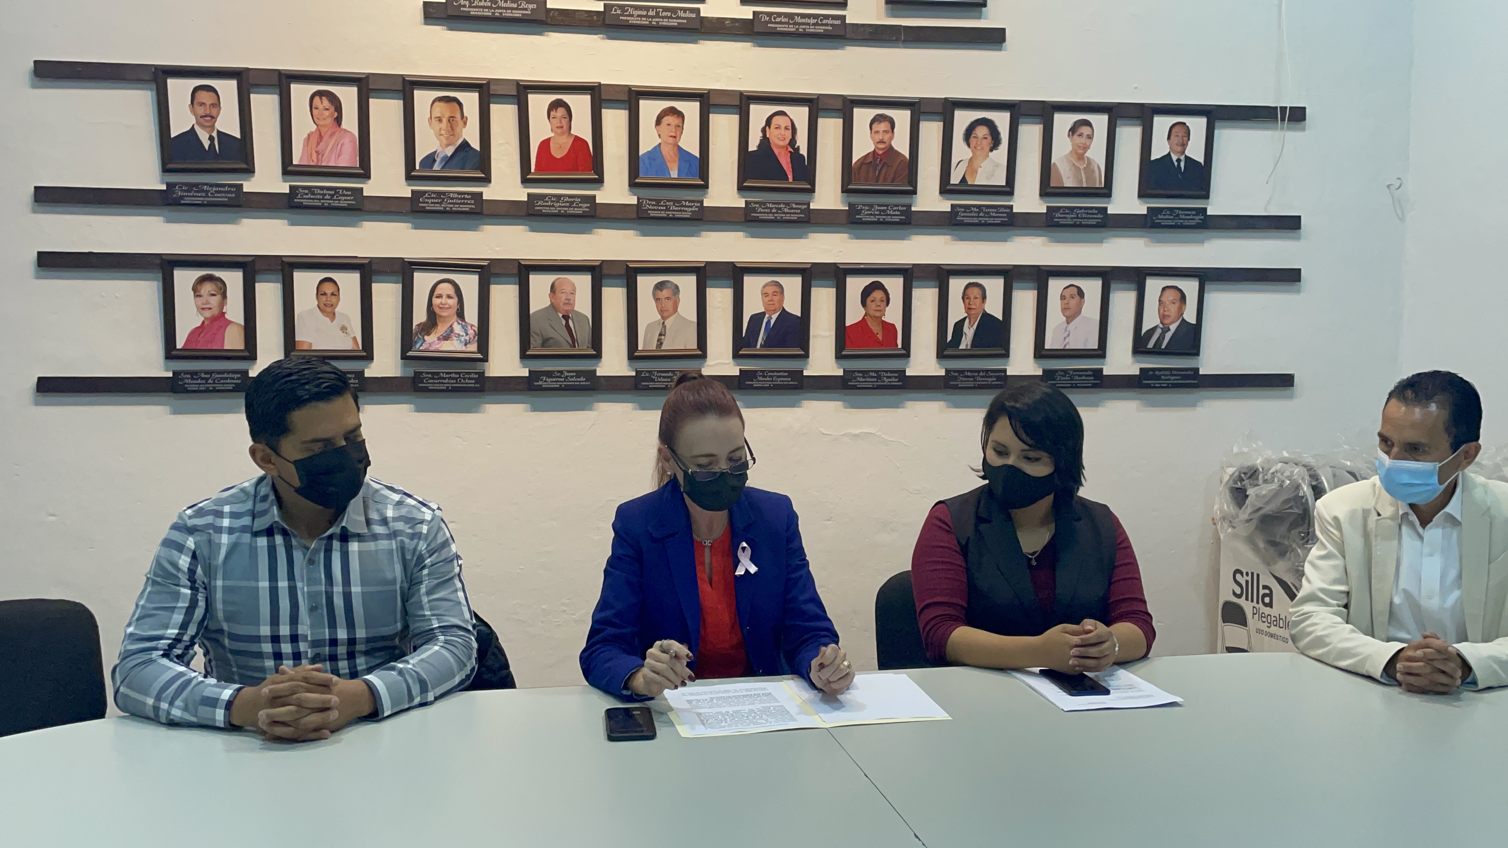

INSTALACIÓN DE LA COMISIÓN PERMANENTE DE AGUA POTABLE Y SANEAMIENTO
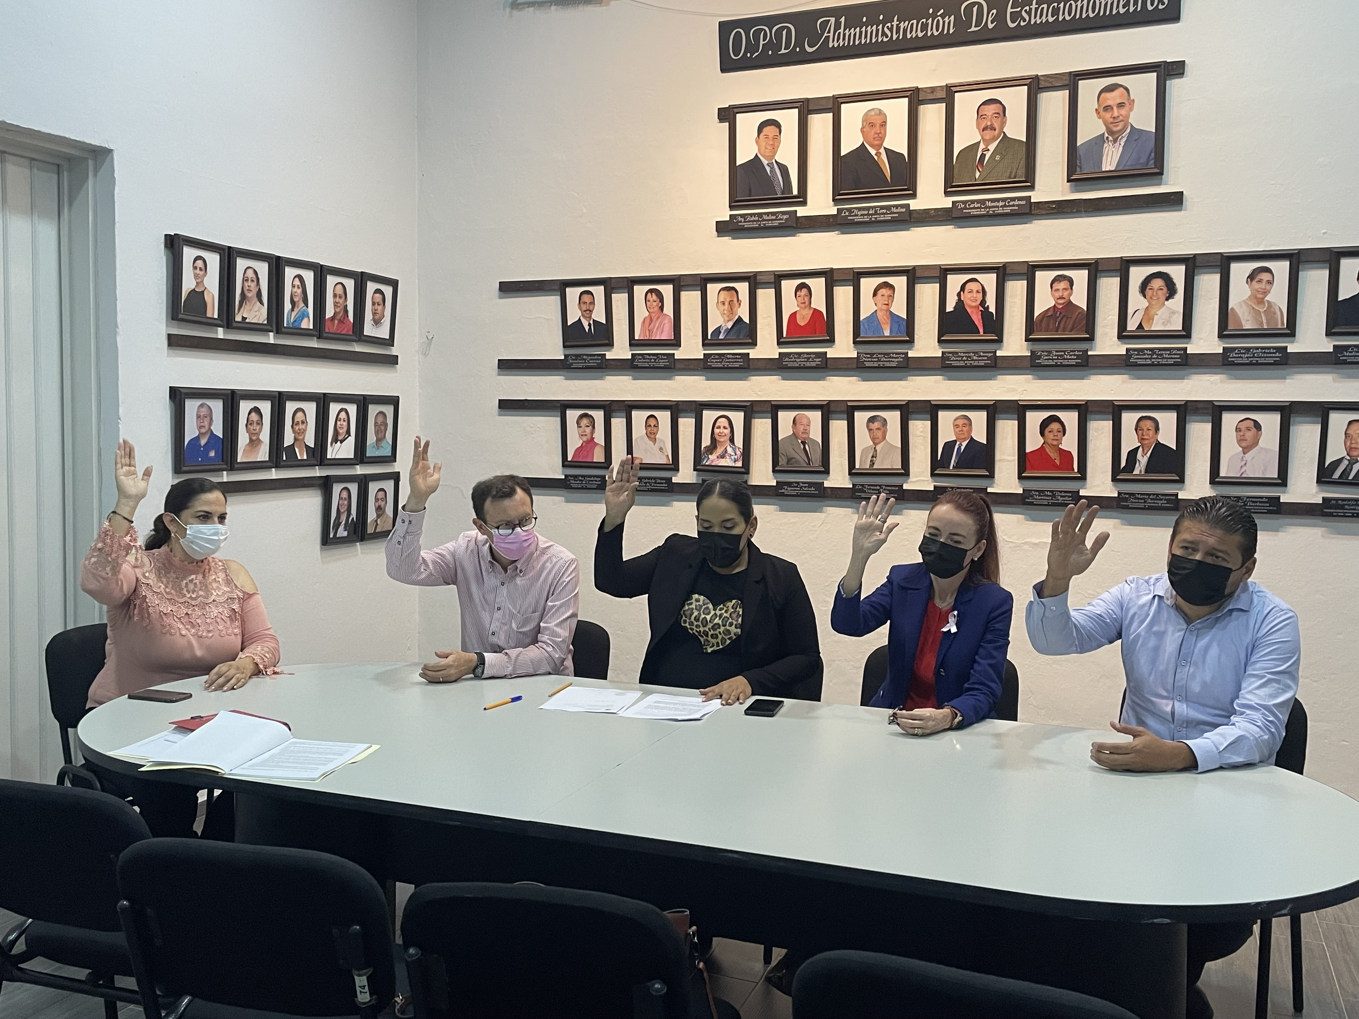

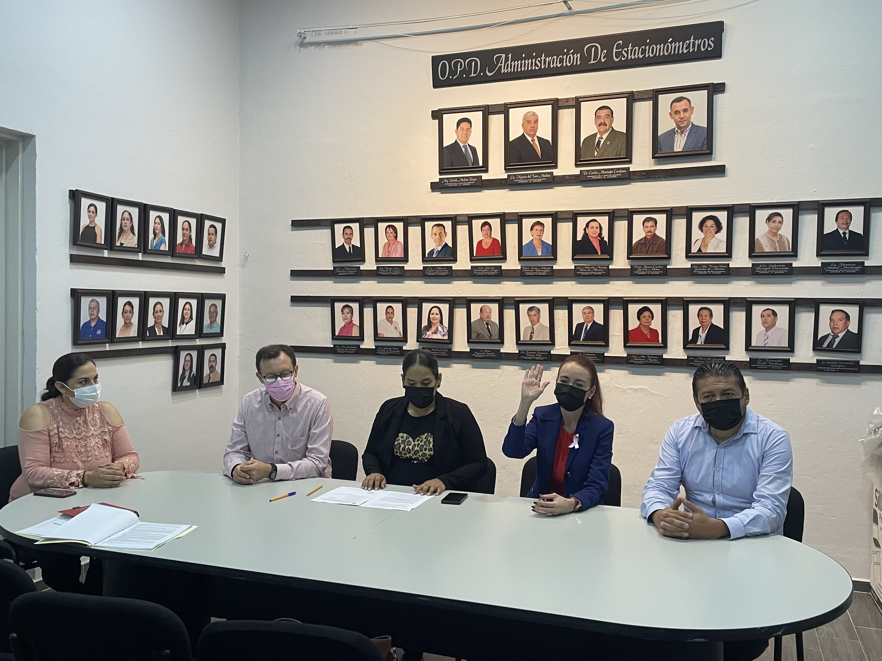
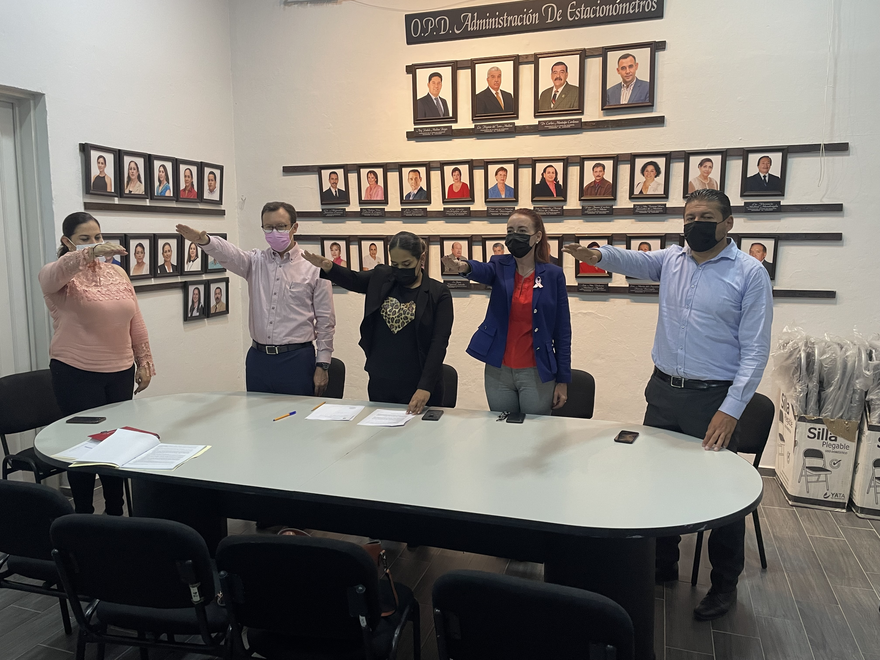

20 de octubre
Instalación del consejo de municipal de protección civil y bomberos
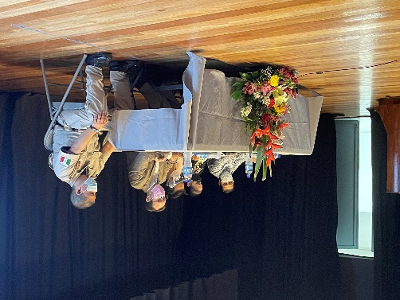
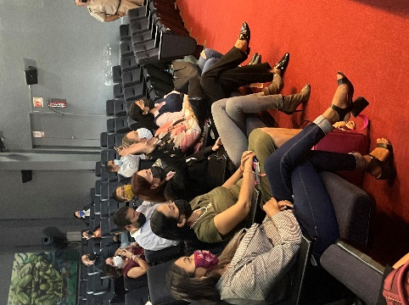

21 DE OCTUBRE
INVITACIÓN A PARTICIPAR EN LA SESIÓN DE JUSTICIA
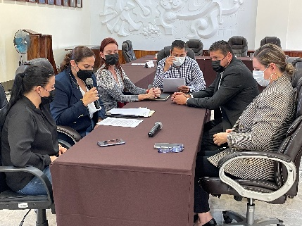
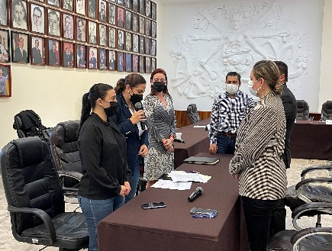

28 DE OCTUBRE
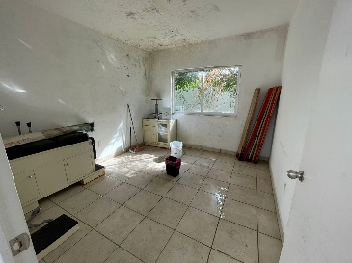
VISITA A LA CASA DE MEDIO CAMINO PARA TRABAJAR EN LA INICIATIVA PARA SU REHABILITACIÓN
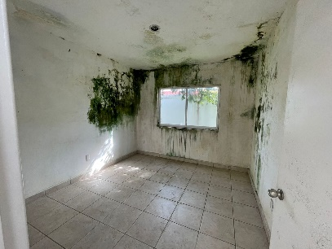
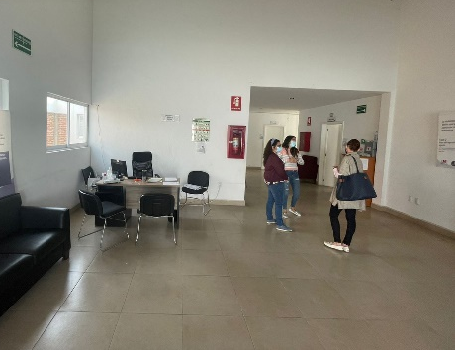

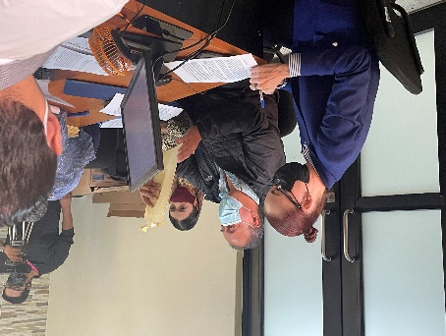
4 DE NOVIEMBRE
INVITACIÓN A LA SESIÓN DE LA COMISIÓN DE JUSTICIA PARA REVISAR LOS PAQUETES DE LOS CANDIDATOS A DELGADOS DE LAS DELEGACIONES DE MUNICIPIO
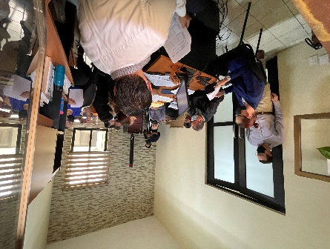

11 DE NOVIEMBRE
REUNIÓN VÍA ZOOM CON AUTORIDADES DEL CENTRO UNIVERSITARIO DEL SUR

12 DE NOVIEMBRE
- INAGURACIÒN DE LA FERIA DE LA SALUD A CARGO DEL ISSSTE, UNIDAD MEDICA MUNICIPAL Y JURISDICCIÒN SANITARIA VI, DIF; FIRMA DEL CONVENIO ECOS PARA LA SALUD. PLAZA LAS FUENTES
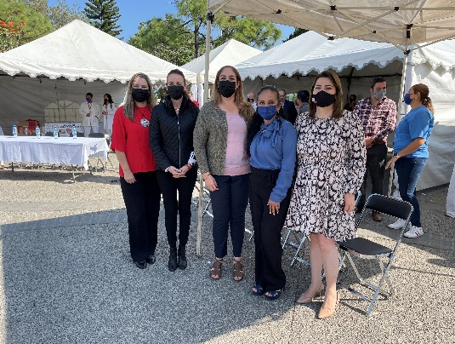
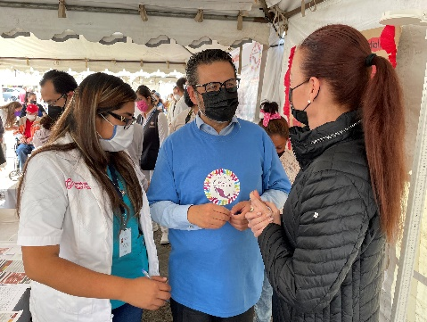
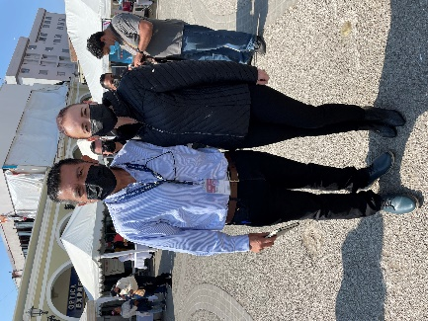

18 DE NOVIEMBRE
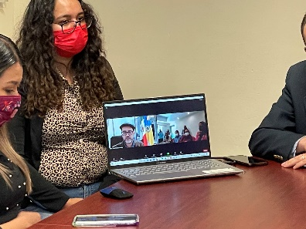
TOMA DE PROTESTA DE LOS INTEGRANTES DE LA COMISIÓN MUNICIPAL DE REGULARIZACIÓN EN ZAPOTLÁN (COMUR)

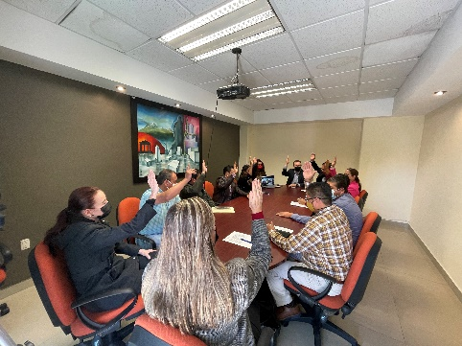

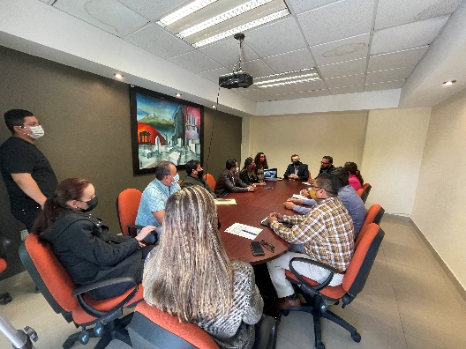

23 DE NOVIEMBRE
SESIÓN DE TRABAJO DE LA COMISIÓN DE DESARROLLO AGROPECUARIO E INDUSTRIAL Y ADMINISTRACIÓN PÚBLICA
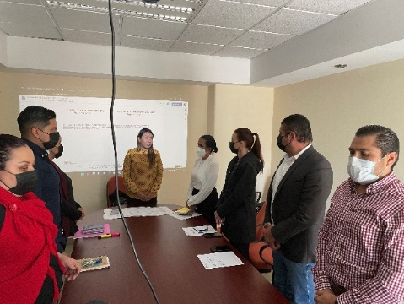
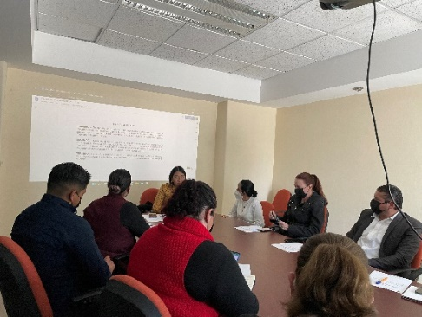

25 DE NOVIEMBRE
INSTALACIÓN DE LA COMISIÓN TRANSITORIA PARA DAR SEGUIMIENTO A LA REACTIVACIÓN DEL CENTRO DE ASISTENCIA DE MEDIO CAMINO PARA MUJERES Y NIÑOS MALTRATADOS (DEL REFUGIO DE MUJERES VIOLENTADAS) EN ZAPOTLÁN EL GRANDE, JALISCO
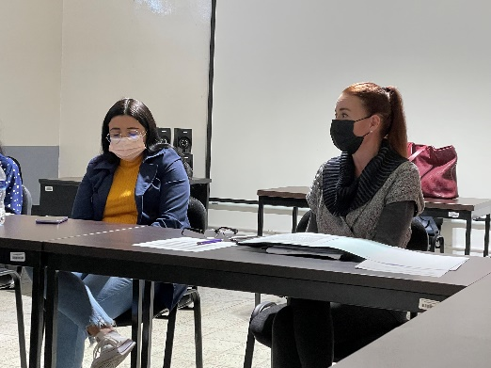
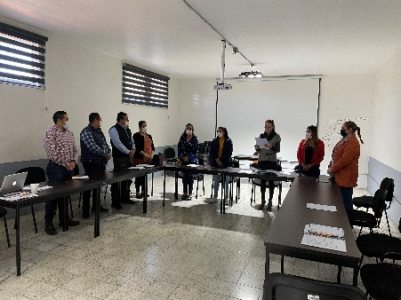

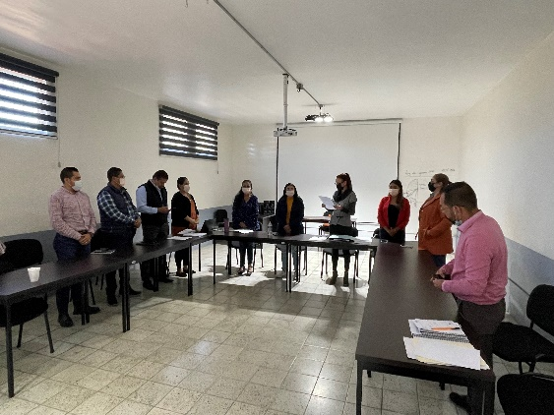

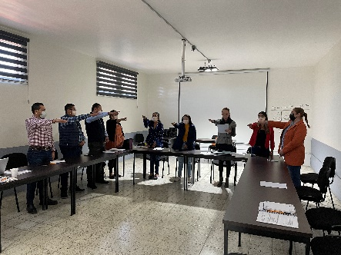

2 DE DICIEMBRE
PRESENTACIÓN DEL PLAN DE TRABAJO DE LA COMISIÓN DE ESTACIONAMIENTOS
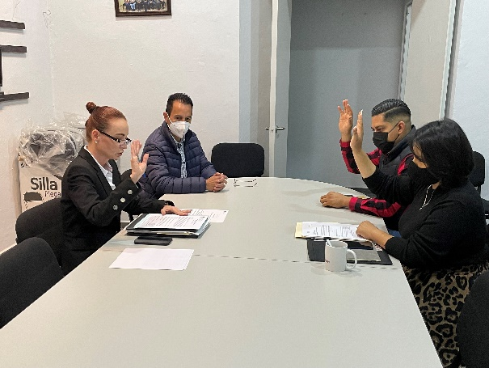

8 DE DICIEMBRE
INVITACIÓN A LAS MESAS DE TRABAJO DE LA COMISIÓN DE HACIENDA PARA LOS TRABAJOS DEL PRESUPUESTO DE EGRESOS
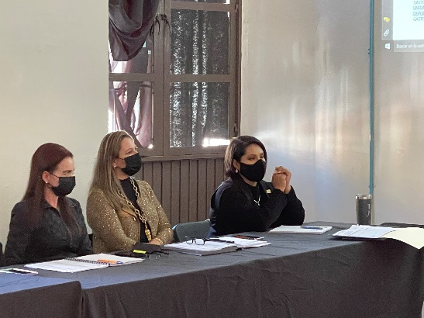
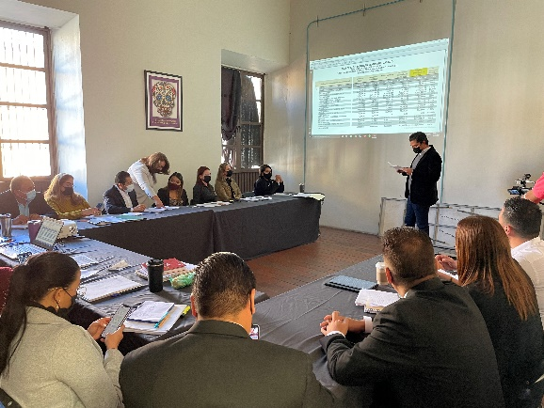

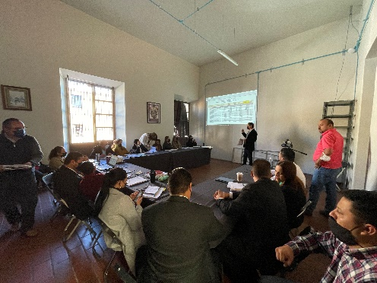

10 DE DICIEMBRE
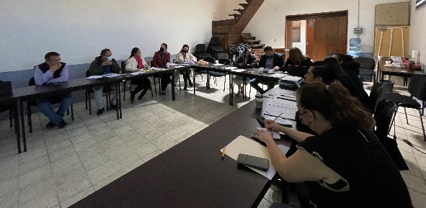
INVITACIÓN A LAS MESAS DE TRABAJO DE LA COMISIÓN DE HACIENDA PARA LOS TRABAJOS DEL PRESUPUESTO DE EGRESOS EN EL QUE SE LOGRÓ GESTIONAR 300 MIL PESOS QUE SERÁN DESTINADOS A LA CASA DE MEDIO CAMINO

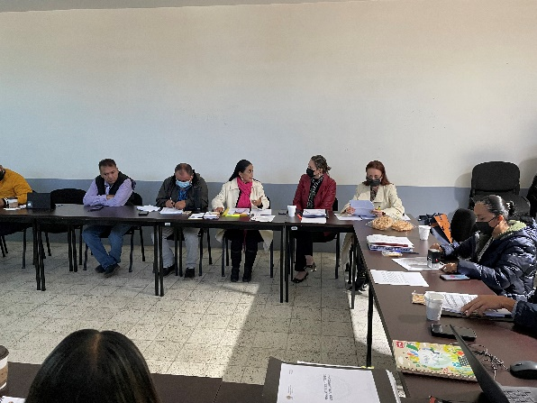

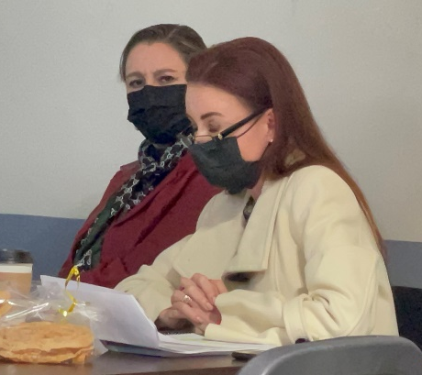

16 DE DICIEMBRE
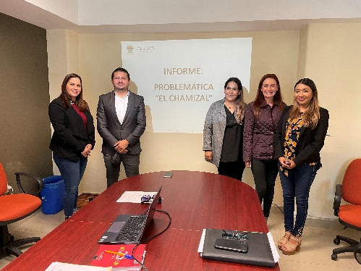
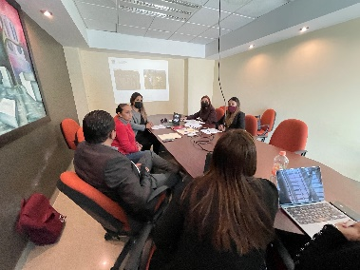
SESIÓN ORDINARIA DE AGUA POTABLE
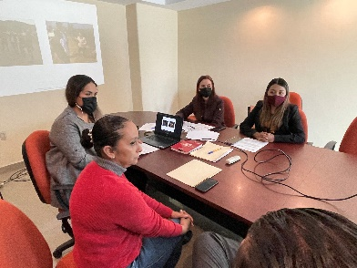

17 DE DICIEMBRE
SESIÓN ORDINARIA DEL SISTEMA DIF EN EL QUE SE APROBÓ EL PRESUPUESTO DE EGRESOS DEL OPD
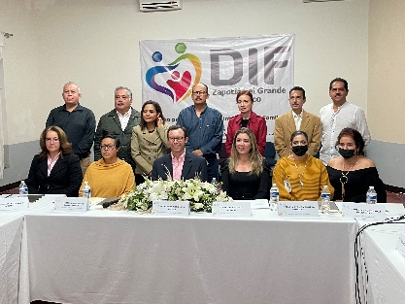
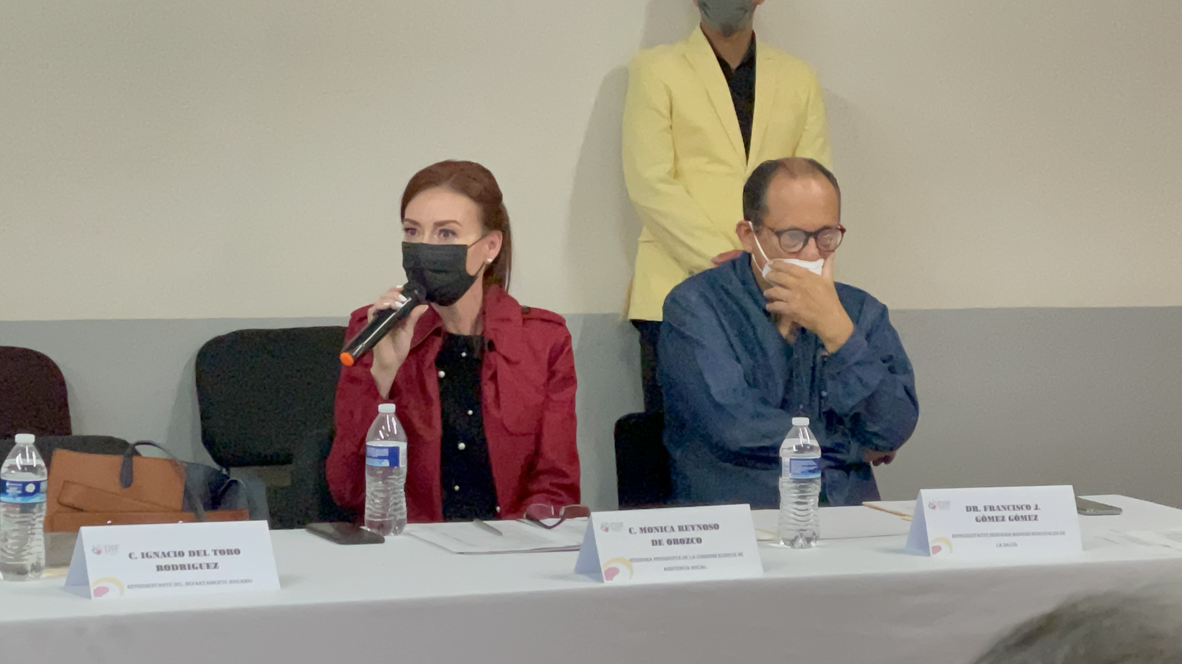

23 DE DICIEMBRE
INVITACIÓN A LAS MESAS DE TRABAJO DE LA COMISIÓN DE HACIENDA PARA LOS TRABAJOS DEL PRESUPUESTO DE EGRESOS EN EL QUE SE LOGRÓ GESTIONAR 300 MIL PESOS QUE SERÁN DESTINADOS A LA CASA DE MEDIO CAMINO
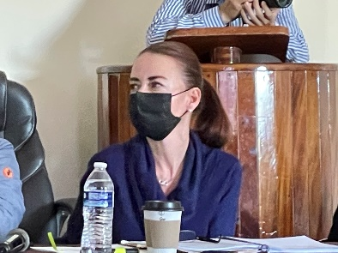

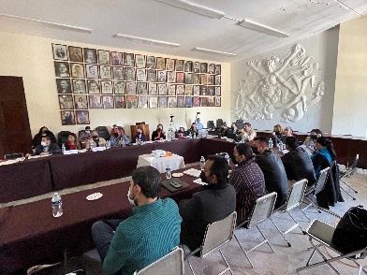
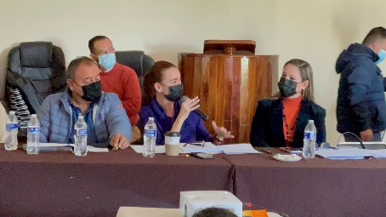

25 DE ENERO 2022
SESIÓN ORDINARIA NÚMERO 3 DE LA COMISIÓN DE ESTACIONAMIENTOS EN LA QUE SE DIO INFORME DE LA INICIATIVA QUE SE IBA A PRESENTAR ANTE EL PLENO, SESIÓN ORDINARIA NUMERO

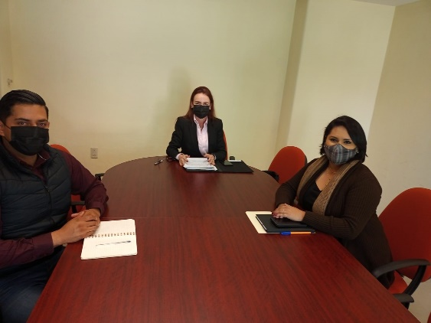

SESIÓN ORDINARIA NÚMERO 2 DE COMISIÓN TRANSITORIA PARA DAR SEGUIMIENTO A LA REACTIVACIÓN DEL CENTRO DE ASISTENCIA DE MEDIO CAMINO PARA MUJERES Y NIÑOS MALTRATADOS (DEL REFUGIO DE MUJERES VIOLENTADAS) EN ZAPOTLÁN EL GRANDE, JALISCO, EN LA QUE SE DIO INFORME DE LOS OFICIOS ENVIADOS A LAS DIFERENTES DEPENDENCIAS SE ANEXA APARTADO DE LA COMISIÓN TRANSITORIA
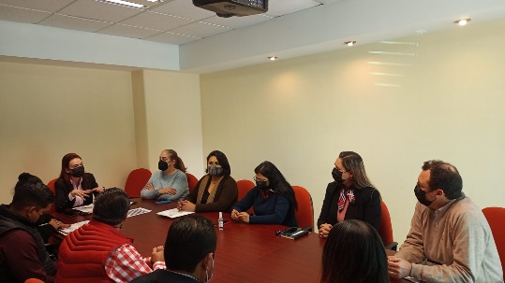

31 DE ENERO
180 ANIVERSARIO DE LA APROBACION DEL ACTA CONSTITUTIVA DE LA FEDERACION MEXICANA (1824)
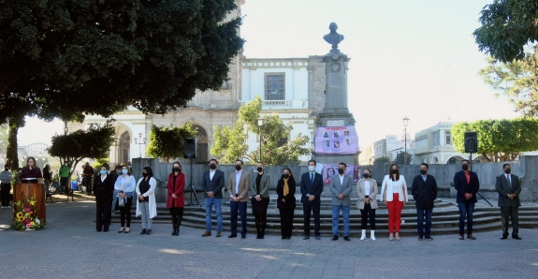
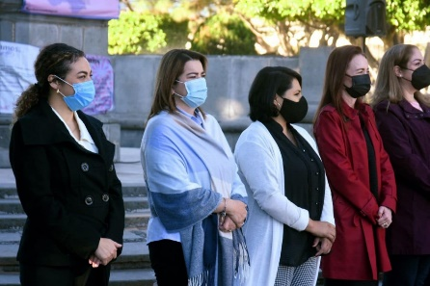

24 DE FEBRERO
CEREMONIA CÍVICA DEL DÍA DE LA BANDERA, EVENTO REALIZADO EN EL JARDÍN MUNICIPAL ASÍ COMO EN LAS DIFERENTES DELEGACIONES
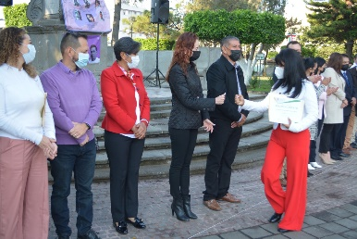
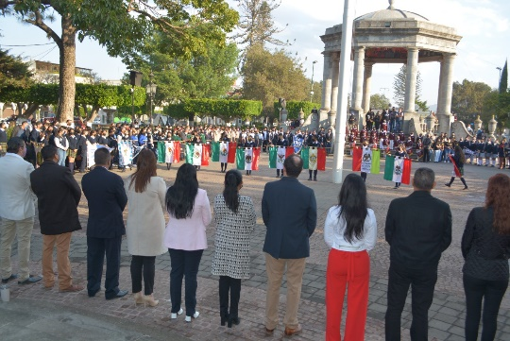
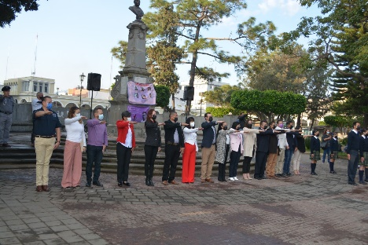
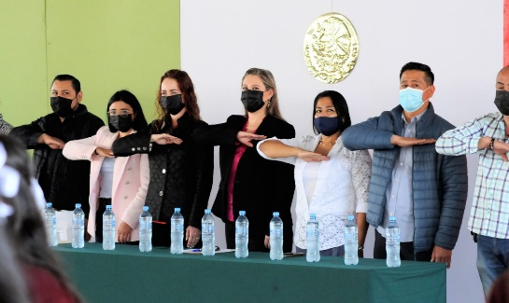
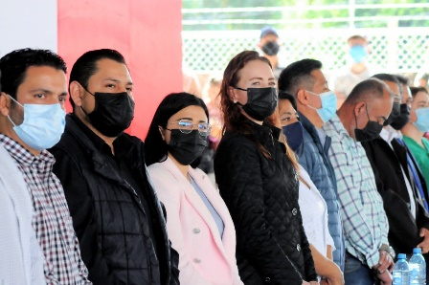

2 DE MARZO
SESIÓN ORDINARIA DE LA COMISIÓN DE ADMINISTRACIÓN PÚBLICA, EN LA QUE SE ESTUDIÓ LA PROPUESTA DE CREAR UNA UNIDAD DE LA MUJER
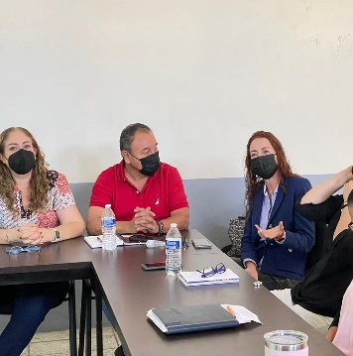
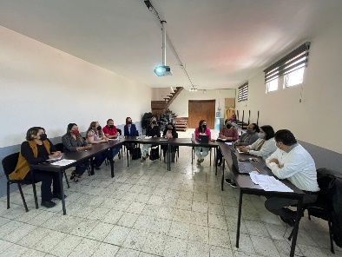
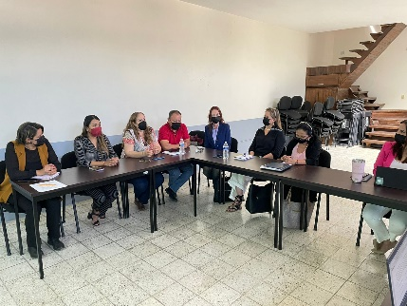

3 DE MARZO
SESIÓN ORDINARIA DE LA COMISIÓN DE REGLAMENTOS EN LA QUE SE DIO INICIO CON EL ESTUDIO PARA LA REFORMA DEL REGLAMENTO ORGÁNICO.
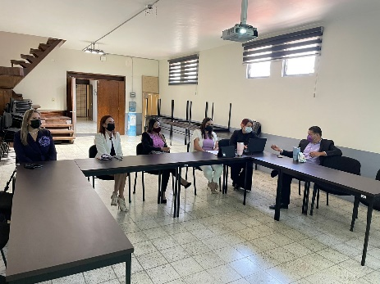
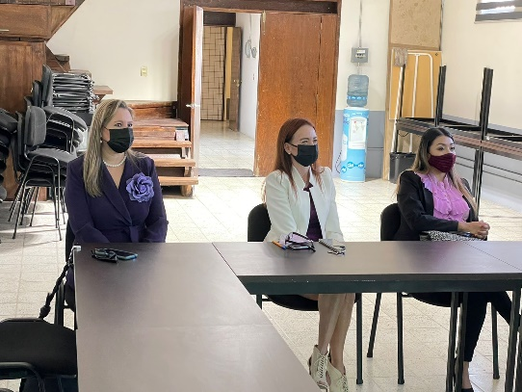

9 DE MARZO
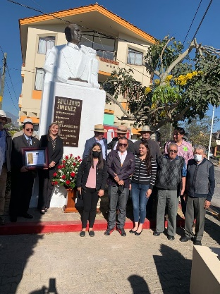
HOMENAJE DE ANIVERSARIO DEL NATALICIO DEL ESCRITOR Y DIPLOMÁTICO GUILLERMO JIMÉNEZ
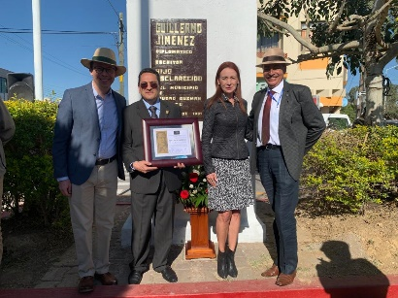

A T E N T A M E N T E
CIUDAD GUZMÁN, MUNICIPIO DE ZAPOTLÁN EL GRANDE, JALISCO, 10 DE MARZO DEL AÑO 2022

REGIDORA MÓNICA REYNOSO ROMERO

